|  |  |
| --- | --- |
|  |  |
| TRẦN ĐOÀN HUY HÙNG | **BỘ CÔNG THƯƠNG**  **TRƯỜNG ĐẠI HỌC CÔNG NGHIỆP HÀ NỘI**  **---------------------------------------** |
|  |
| **ĐỒ ÁN TỐT NGHIỆP** |
| (*Ngành kỹ thuật phần mềm*) |
| **TÊN ĐỀ TÀI:** **TÌM HIỂU CÔNG CỤ KIỂM THỬ TESTINGWHIZ VÀ ỨNG DỤNG VÀO KIỂM THỬ WEBSITE CỔNG THÔNG TIN VĂN HOÁ BẮC GIANG** |
|  |
|  |
| **CBHD:TS. Phạm Văn Hiệp** |
| KỸ THUẬT PHẦN MỀM | **Sinh viên: Trần Đoàn Huy Hùng** |
| **Mã số sinh viên: *2017605773*** |
|  |
|  |
|  |
| **Hà Nội – Năm 2023** |
|  |

## **LỜI MỞ ĐẦU**

Đầu tiên, em xin gửi lời cảm ơn chân thành đến Trường đại Công Nghiệp Hà Nội và các thầy cô giảng dạy các học phần trong những năm học qua. Các thầy cô đã truyền dạy cho em những kiến thức và kĩ năng cần thiết về lĩnh vực công nghệ thông tin để em làm cơ sở cho đồ án này hay xa hơn là công việc sau này. Trong đấy, em xin gửi lời cảm ơn đặc biệt sâu sắc đến thầy TS. Phạm Văn Hiệp đã dạy dỗ, truyền đạt những kiến thức quý báu cho em trong suốt thời gian hoàn thành đồ án này.

Em đã cố gắng nghiên cứu một cách nghiêm túc và kỹ lưỡng để có thể hoàn thành bài nghiên cứu thật chi tiết và hoàn chỉnh. Tuy nhiên do thời gian có hạn và kinh nghiệm nghiên cứu khoa học chưa nhiều nên luận văn còn nhiều thiếu sót, rất mong được sự đóng góp ý kiến của quý thầy cô

Em xin chân thành cảm ơn!

## **MỤC LỤC**

**LỜI MỞ ĐẦU** 2

**PHỤ LỤC** 3

**DANH MỤC HÌNH ẢNH** 5

**CHƯƠNG I: TỔNG QUAN VỀ KIỂM THỬ PHẦN MỀM** 7

1.1 Tổng quan về phần mềm 7

1.1.1 Phần mềm và các loại phần mềm 7

1.1.2 Phần mềm hệ thống 8

1.1.3 Phần mềm ứng dụng 10

1.1.4 Phần mềm lập trình 11

1.2 Kiểm thử phần mềm 12

1.2.1 Khái niệm kiểm thử phần mềm 12

1.2.2 Mục đích kiểm thử phần mềm 12

1.2.3 Vai trò kiểm thử phần mềm 13

1.2.4 Các phương pháp kiểm thử phần mềm 13

1.2.5 Quy trình kiểm thử 18

1.3 Kiểm thử tự động phần mềm 22

1.3.1 Khái niệm kiểm thử tự động phần mềm 22

1.3.2 Mục đích kiểm thử tự động phần mềm 22

1.3.3 Vai trò kiểm thử tự động phần mềm 23

1.3.4 Các phương pháp kiểm thử tự động phần mềm 23

1.3.5 Quy trình kiểm thử tự động phần mềm 25

**CHƯƠNG II: TỔNG QUAN VỀ PHẦN MỀM KIỂM THỬ TESTINGWHIZ** 27

2.1 Tổng quan về phần mềm 27

2.2 Các đặc điểm của công cụ kiểm thử TestingWhiz 30

2.3 Các công cụ kiểm thử website 32

2.3.1 Công cụ kiểm thử tự động Selenium 33

2.3.2 Phần mềm kiểm thử TestComplete 37

2.3.3 Công cụ Ranorex Studio 39

2.3.4 Công cụ Telerik Test Studio 42

2.4 Công cụ kiểm thử TestingWhiz và ứng dụng trong kiểm thử tự động Website 43

2.5 Cài đặt và sử dụng công cụ kiểm thử TestingWhiz 44

**CHƯƠNG III: ỨNG DỤNG CÔNG CỤ KIỂM THỬ TESTINGWHIZ TRONG PHẦN MỀM CỔNG THÔNG TIN VĂN HÓA BẮC GIANG** 49

3.1 Tổng quan về phần mềm Cổng thông tin văn hóa Bắc Giang 49

3.1.1 Hiện trạng quản lý phong trào văn hóa và sự cần thiết của phần mềm 49

3.1.2 Phần mềm được thiết kế với mục đích 49

3.1.3 Hiệu quả phần mềm đạt được 50

3.2 Kiểm thử các chức năng của phần mềm Cổng thông tin văn hóa Bắc Giang 50

3.2.1 Danh sách Testcase cần thực hiện đối với Cổng thông tin văn hóa Bắc Giang 50

3.2.2 Kiểm thử tự động Cổng thông tin văn hóa Bắc Giang với công cụ kiểm thử TestingWhiz 81

**KẾT LUẬN** 87

**TÀI LIỆU THAM KHẢO** 89

## **DANH MỤC HÌNH ẢNH**

Hình 1. 1: Tổng quan về phần mềm 6

Hình 1. 2: Hình ảnh minh họa phần mềm hệ thống 7

Hình 1. 3: Hình ảnh minh họa phần mềm ứng dụng 9

Hình 1. 4: Hình ảnh minh họa phần mềm lập trình 10

Hình 1. 5: Quy trình kiểm thử 17

Hình 1. 6: Lập kế hoạch kiểm thử 18

Hình 1. 7: Thiết kế Test Case 19

Hình 1. 8: Thực hiện Test 20

Hình 2. 1: TestingWhiz tích hợp với các công cụ quản lý kiểm thử 26

Hình 2. 2: TestingWhiz tích hợp liền mạch với các công cụ tích hợp liên tục 27

Hình 2. 3: TestingWhiz tích hợp với các công cụ theo dõi lỗi 27

Hình 2. 4: TestingWhiz tích hợp liền mạch với các công cụ kiểm soát phiên bản 28

Hình 2. 5: Tích hợp TestingWhiz với cơ sở dữ liệu 28

Hình 2. 6: Tích hợp TestingWhiz với nền tảng di động 29

Hình 2. 7: Hình ảnh về Selenium 32

Hình 2. 8: Hình ảnh về phần mềm kiểm thử TestComplete 36

Hình 2. 9: Công cụ kiểm thử Ranorex Studio 38

Hình 2. 10: Công cụ kiểm thử Telerik Test Studio 41

Hình 2. 11: Màn hình Setup xác nhận cài đặt phần mềm 44

Hình 2. 12: Quá trình cài đặt phần mềm 45

Hình 2. 13: Quá trình cài đặt phần mềm 45

Hình 2. 14: Quá tình cài đặt phần mềm 46

Hình 2. 15: Phần mềm cài đặt thành công 46

Hình 2. 16: Màn hình Activate License 47

Hình 2. 17: Màn hình khởi chạy phần mềm 47

Hình 3. 1: Tạo Test Project 81

Hình 3. 2: Kích chọn Record 81

Hình 3. 3: Điền link website 82

Hình 3. 4: Website hiển thị 82

Hình 3. 5: Nhấn vào icon đăng ký ở cột thao tác 83

Hình 3. 6: Tích chọn hộ gia đình đạt văn hóa và nhấn đăng ký 83

Hình 3. 7: Quá trình bình xét văn hóa 84

Hình 3. 8: Hình ảnh kết quả lần kiểm thử thứ nhất 85

Hình 3. 9: Hình ảnh kết quả lần kiểm thử thứ hai 85

Hình 3. 10: Hình ảnh lần kiểm thử thứ ba 86

## **CHƯƠNG I: TỔNG QUAN VỀ KIỂM THỬ PHẦN MỀM**

### Tổng quan về phần mềm

#### **Phần mềm và các loại phần mềm**

Phần mềm (Software) là viết tắt của phần mềm máy (Computer Software). Đây là một tập hợp những chỉ thị (Instruction) hoặc câu lệnh được viết bằng một hoặc nhiều ngôn ngữ lập trình. Các chỉ thị hoặc câu lệnh này được xếp theo một trật tự xác định, và các dữ liệu hay tài liệu liên quan nhằm tự động thực hiện một số nhiệm vụ, chức năng hoặc giải quyết một vấn đề cụ thể nào đó. Tất cả các chương trình chạy máy tính đều gọi là phần mềm. Phần mềm thực hiện các chức năng của nó bằng cách gửi các chỉ thị trực tiếp đến phần cứng hoặc cung cấp các dữ liệu để phục vụ chương trình hay phần mềm khác.



Hình 1. 1: Tổng quan về phần mềm

Phần mềm đóng một vai trò rất quan trọng, nếu không có chúng thì mọi hoạt động của máy tính đều trở nên vô nghĩa. Một ví dụ điển hình nhất đó là nếu không có các phần mềm trình duyệt như Coccoc, Chrome… thì người dùng không thể truy cập vào các website để tìm kiếm thông tin.

Phần mềm máy tính được chia thành 3 loại đó là phần mềm hệ thống, phần mềm ứng dụng và phần mềm lập trình:

* Phần mềm hệ thống: Đây là phần mềm chính đảm bảo hoạt động của máy tính. Nó bao gồm như hệ điều hành, BIOS và tất cả các phần mềm hỗ trợ ứng dụng khác.
* Phần mềm ứng dụng: Là tập hợp những chương trình được thiết kế để đảm nhận một chức năng cụ thể và cho phép người dùng thao tác và làm việc trực tiếp với hệ thống.
* Phần mềm lập trình: Đây là một tập hợp các công cụ giúp các lập trình viên viết phần mềm hay các chương trình khác. Nó giúp tạo, gỡ rối và bảo trì các phần mềm, chương trình hay ứng dụng. Software này thì người dùng không được cấp quyền sử dụng.

#### **Phần mềm hệ thống**

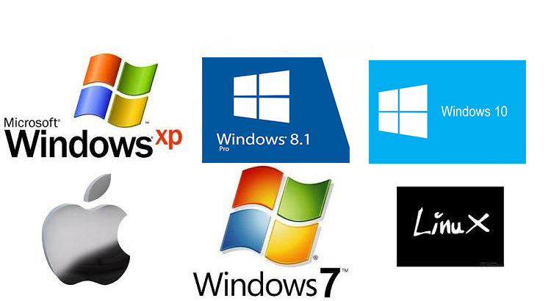

Hình 1. 2: Hình ảnh minh họa phần mềm hệ thống

Đây là phần mềm chính chạy trên máy tính. Phần mềm này sẽ chịu trách nhiệm kích hoạt phần cứng và điều khiển, điều phối hoạt động khi chúng ta mở máy tính. Tất cả các chương trình ứng dụng cũng được điều khiển bởi phần mềm hệ thống. Một số phần mềm hệ thống rất quen thộc đối với chúng ta đó là:

* Hệ điều hành: Hệ điều hành là phần mềm hệ thống hoạt động như một giao diện cho phép người dùng giao tiếp với máy tính. Hệ điều hành đảm nhiệm chức năng quản lý và điều phối hoạt động của phần cứng và phần mềm của máy tính. Hiện nay, hệ điều hành Microsoft Windows, và Apple Mac OS X là phổ biến nhất.
* BIOS: BIOS là một loại phần mềm hệ thống, được lưu trữ trong Bộ nhớ Chỉ Đọc (ROM) nằm trên bo mạch chủ hoặc trong bộ nhớ flash. Khi bật máy tính, BIOS là phần mềm đầu tiên được kích hoạt, nó tải các trình điều khiển của đĩa cứng vào bộ nhớ cũng như hỗ trợ hệ điều hành tự tải vào bộ nhớ.
* Chương trình khởi động: Khi bật máy tính, các lệnh trong ROM sẽ tự động được thực thi để tải chương trình khởi động vào bộ nhớ và thực hiện các lệnh của nó. Trong chương trình BIOS có một tập hợp các lệnh cơ bản cho phép máy tính thực hiện các lệnh nhập / xuất cơ bản để khởi động máy tính.
* Bộ dịch hợp: Bộ hợp dịch khi nhận các lệnh cơ bản của máy tính sẽ tiến hành chuyển chúng thành một mẫu bit. Lúc đó, bộ xử lý sẽ sử dụng các bit này để thực hiện các hoạt động cơ bản.
* Trình điều khiển thiết bị driver: Trình điều khiển thiết bị driver là phần mềm. Từ phần mềm này, hạt nhân của máy tính (CPU) sẽ giao tiếp với các phần cứng khác nhau mà không cần phải đi sâu tìm hiểu chi tiết về cách phần cứng hoạt động. Nó cung cấp một giao diện cho phép máy tính sử dụng phần cứng. Mục đích của trình điều khiển là cho phép phần cứng hoạt động trơn tru và cho phép nó được sử dụng với các hệ điều hành khác nhau.

#### **Phần mềm ứng dụng**



Hình 1. 3: Hình ảnh minh họa phần mềm ứng dụng

Phần mềm ứng dụng là một tập hợp các chương trình được thiết kế để thực hiện một nhiệm vụ cụ thể. Phần mềm ứng dụng không kiểm soát hoạt động của máy tính nên máy tính vẫn chạy bình thường khi không có phần mềm ứng dụng. Với phần mềm ứng dụng, người dùng có thể dễ dàng cài đặt hoặc gỡ bỏ. Phần mềm ứng dụng thường được thiết kế giao diện đơn giản, dễ sử dụng, mang đến những tiện ích tối ưu nhất cho người sử dụng.

Một số phần mềm ứng dụng rất quen thuộc là:

* Phần mềm xử lý văn bản (MS Word, WordPad, Notepad): Người dùng sử dụng phần mềm này để tạo, chỉnh sửa, định dạng và thao tác văn bản, hình ảnh…
* Phần mềm bảng tính (Microsoft Excel): Nó cho phép người dùng thực hiện các phép tính, lưu trữ dữ liệu, tạo biểu đồ…
* Phần mềm đa phương tiện (VLC player, Window Media Player): Người dùng sử dụng phần mềm đa phương tiện để chỉnh sửa video, âm thanh và văn bản. Chúng ta có thể kết hợp các thông tin này với nhau để cho ra một sản phẩm phục vụ công việc hay học tập.
* Phần mềm doanh nghiệp (SCM, BI, CRM, ERP): Phần mềm doanh nghiệp được phát triển phục vụ cho các hoạt động kinh doanh.

#### **Phần mềm lập trình**

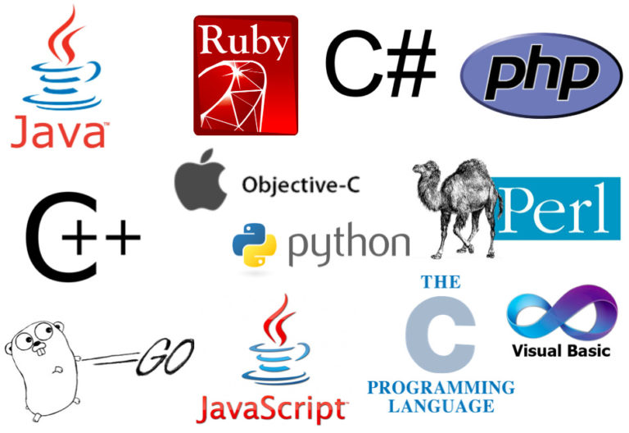

Hình 1. 4: Hình ảnh minh họa phần mềm lập trình

Phần mềm lập trình là một tập hợp hoặc tập hợp các công cụ giúp các nhà phát triển viết phần mềm hoặc chương trình khác. Phần mềm lập trình hỗ trợ tạo, gỡ lỗi và bảo trì phần mềm, ứng dụng hoặc chương trình. Hiểu một cách đơn giản, phần mềm này hỗ trợ dịch ngôn ngữ lập trình sang ngôn ngữ máy. Người dùng không sử dụng phần mềm lập trình này.

### Kiểm thử phần mềm

#### **Khái niệm kiểm thử phần mềm**

Kiểm thử phần mềm (software testing) là hoạt động nhằm tìm kiếm và phát hiện ra các lỗi của phần mềm, đảm bảo phần mềm chính xác, đúng và đầy đủ theo yêu cầu của khách hàng, yêu cầu của sản phẩm đã đặt ra. Software testing cũng cung cấp mục tiêu, cái nhìn độc lập về phần mềm điều này cho phép đánh giá và hiểu rõ các rủi ro khi thực thi phần mềm.

Kiểm thử phần mềm là quá trình thực thi 1 chương trình với mục đích tìm ra lỗi. Kiểm thử phần mềm đảm bảo sản phẩm phần mềm đáp ứng chính xác, đầy đủ và đúng theo yêu cầu của khách hàng, yêu cầu của sản phẩm đề đã đặt ra. Kiểm thử phần mềm cũng cung cấp mục tiêu, cái nhìn độc lập về phần mềm, điều này cho phép việc đánh giá và hiểu rõ các rủi ro khi thực thi phần mềm. Kiểm thử phần mềm tạo điều kiện cho chúng ta tận dụng tối đa tư duy đánh giá và sáng tạo để chúng ta có thể phát hiện ra những điểm mà người khác chưa nhìn thấy.

#### **Mục đích kiểm thử phần mềm**

Mục đích cơ bản của kiểm thử phần mềm là:

* + Xác định phần mềm phù hợp với yêu cầu đặc tả
  + Xác định phần mềm phù hợp với nhu cầu người dùng
  + Đủ tự tin để cung cấp một sản phẩm chất lượng
  + Phát hiện các lỗi trong quá trình phát triển phần mềm

Để dễ hiểu hơn chúng ta có thể hiểu theo dạng câu hỏi như:

* + Kiểm thử phần mềm để đánh giá phần mềm có đạt yêu cầu mong đợi hay có sai sót nào không?
  + Phần mềm có làm việc như mong muốn không?
  + Phần mềm có giải quyết được yêu cầu của khách hàng không? Nó làm được gì mà người dùng mong đợi?
  + Người dùng có thích nó không?
  + Nó có tương thích với các hệ thống khác của chúng ta hay không?

#### **Vai trò kiểm thử phần mềm**

Vai trò của kiểm thử phần mềm: Kiểm thử phần mềm đóng vai trò quan trọng trong việc đánh giá và thu được chất lượng cao của sản phẩm phần mềm trong quá trình phát triển. Thông qua chu trình “ kiểm thử – tìm lỗi – sửa lỗi”, ta hy vọng chất lượng của sản phẩm phần mềm sẽ được cải tiến. Mặt khác, thông qua việc tiến hành kiểm thử mức hệ thống trước khi cho lưu hành sản phẩm, ta biết được sản phẩm của ta tốt ở mức nào. Vì thế, nhiều tác giả đã mô tả việc kiểm thử phần mềm là một quy trình kiểm chứng để đánh giá và tăng cường chất lượng của sản phẩm phần mềm.

Kiểm thử phần mềm là hoạt động đảm bảo chất lượng phần mềm và mang tính sống còn trong các dự án sản xuất phần mềm. Vì vậy nó đã trở thành quy trình bắt buộc trong các dự án phần mềm hiện nay.

Kiểm thử phần mềm để tránh những rủi ro, lỗi phát sinh trong suốt quá trình tạo ra sản phẩm.

Lỗi càng phát hiện ra sớm càng giúp tránh được rủi ro và chi phí.

#### **Các phương pháp kiểm thử phần mềm**

Kiểm thử phần mềm không phải là một việc đơn lẻ. Nó có nhiều hình thức khác nhau và được phân loại theo một số tiêu chí.

Về cơ bản, kiểm thử phần mềm được chia làm 4 loại:

* + Kiểm thử chức năng
  + Kiểm thử phi chức năng
  + Kiểm thử cấu trúc
  + Kiểm thử liên quan đến các thay đổi

##### *Kiểm thử chức năng*

Kiểm thử chức năng là xác minh hệ thống hoạt động theo đúng theo các yêu cầu nghiệp vụ. Hình thức kiểm thử này có thể được thực hiện từ hai khía cạnh: dựa trên yêu cầu (requirements-based) và dựa trên quy trình nghiệp vụ (business – process – based).

Trong kiểm thử dựa trên yêu cầu, các yêu cầu được ưu tiên tùy thuộc vào tiêu chí rủi ro. Điều này sẽ đảm bảo những phần quan trọng nhất sẽ được test đầy đủ. Mặt khác, kiểm thử dựa trên quy trình nghiệp vụ sẽ sử dụng những kiến thức tương ứng. Quy trình nghiệp vụ mô tả các việc liên quan đến nghiệp vụ hằng ngày của hệ thống.

Kiểm thử chức năng bao gồm 5 bước:

* + Xác định các chức năng mà phần mềm sẽ thực hiện.
  + Tạo các dữ liệu đầu vào dựa trên các tài liệu đặc tả kỹ thuật của các chức năng.
  + Xác định các kết quả đầu ra dựa trên các tài liệu đặc tả kỹ thuật của các chức năng.
  + Thực hiện các trường hợp kiêm thử.
  + So sánh kết quả thực tế và kết quả mong muốn.

Trong đó, kiểm thử chức năng còn được chia nhỏ ra thành các loại:

* + Kiểm thử đơn vị (Unit testing)
  + Smoke Testing
  + Sanity Testing
  + Kiểm thử giao diện (Interface testing)
  + Kiểm thử tích hợp (Integration testing)
  + Kiểm thử hệ thống (System testing)
  + Kiểm thử hồi quy (Regression testing)
  + Kiểm thử chấp nhận (Acceptance testing)

Ưu điểm của kiểm thử chức năng:

* + Hình thức kiểm thử này mô phỏng việc sử dụng hệ thống thực tế
  + Được thực hiện trong các điều kiện gần với điều kiện của khách hàng
  + Không có giả định nào về cấu trúc hệ thống được đưa ra trong khi kiểm thử chức năng
  + Rất dễ dàng để thực hiện test thủ công

Ngược lại, kiểm thử chức năng có những giới hạn sau:

* + Khả năng cao xảy ra tình trạng test dư thừa
  + Các lỗi logic trong phần mềm có thể bị bỏ sót trong khi kiểm thử chức năng

##### *Kiểm thử phi chức năng*

Kiểm thử phi chức năng là kiểm tra các đặc tính chất lượng của hệ thống. Ví dụ, kiểm tra xem bao nhiêu người có thể đăng nhập đồng thời vào một phần mềm. Kiểm tra phi chức năng cũng quan trọng không kém như kiểm tra chức năng và ảnh hưởng đến sự hài lòng của khách hàng.

Tương tự, kiểm thử phi chức năng cũng được chia thành các loại:

* + Kiểm thử độ ổn định (Stability testing): đánh giá phần mềm có thể liên tục hoạt động tốt trong hoặc ngay trên khoảng thời gian có thể chấp nhận hay không
  + Kiểm thử khả năng chịu tải (Load testing): đánh giá hoạt động của hệ thống khi khối lượng công việc ngày càng tăng
  + Kiểm thử áp lực (Stress testing): ước tính hoạt động của hệ thống ở trong hoặc vượt quá giới hạn khối lượng công việc dự kiến
  + Kiểm thử tính khả dụng (Usability testing): sản phẩm được test về tính thân thiện với người dùng
  + Kiểm thử bảo trì (Maintainability testing): kiểm tra mức độ đánh giá, thay đổi và test sản phẩm
  + Kiểm thử độ tin cậy (Reliability testing): sử dụng công cụ để tìm, ngăn chặn và loại bỏ lỗi trước khi hệ thống được triển khai
  + Kiểm thử tính tương thích (Portability testing): xác định mức độ dễ dàng hoặc khó khăn mà phần mềm có thể di chuyển từ môi trường này sang môi trường khác

##### *Kiểm thử cấu trúc*

Kiểm thử cấu trúc thường được gọi là “hộp trắng” hoặc “hộp thủy tinh” bởi vì phương pháp này quan tâm đến việc tìm kiếm những gì đang xảy ra bên trong, kiểm tra dựa trên phân tích cấu trúc bên trong của thành phần hoặc hệ thống. Nó thường được sử dụng như một cách đo lường của kiểm thử, thông qua độ bao phủ của một tập hợp các yếu tố cấu trúc. Kiểm thử cấu trúc chủ yếu được áp dụng ở kiểm thử thành phần, kiểm thử tích hợp.

Các mục tiêu chính của kiểm thử cấu trúc bao gồm:

* + Nhận ra những điểm bất cập
  + Test chức năng bổ sung
  + Xác định những phần bị thiếu trong bộ kiểm thử

Ưu điểm của kiểm thử cấu trúc:

* + Loại bỏ code chết
  + Có khả năng tìm ra lỗi ở giai đoạn đầu
  + Đảm bảo kiểm tra phần mềm kỹ lưỡng hơn Tiết kiệm thời gian

Bên cạnh đó, nhược điểm của kiểm thử cấu trúc:

* + Kiểm tra kết cấu khá tốn kém
  + Yêu cầu kiến thức về code
  + Đòi hỏi kiến thức vững chắc về công cụ được sử dụng để test

##### *Kiểm thử liên quan đến các thay đổi*

Kiểm thử xác nhận (Confirmation testing)

* + Khi kiểm thử gặp lỗi, Tester phải xác định nguyên nhân lỗi là do lỗi phần mềm. Sau khi Tester phát hiện lỗi và báo cho Developer để sửa thì phần mềm sau đó sẽ cập nhật phiên bản vá lỗi. Cuối cùng, Tester cần thực hiện kiểm tra thêm một lần nữa để xác định rằng lỗi thực sự đã được giải quyết.
  + Khi thực hiện kiểm tra xác nhận, điều quan trọng nhất là phải đảm bảo rằng các trường hợp kiểm thử phải được thực hiện chính xác giống như lần đầu tiên, sử dụng cùng một đầu vào, dữ liệu và môi trường kiểm thử để đảm bảo rằng các lỗi đã được sửa. Tester cần phải biết rằng trong lần kiểm thử sau khi vá lỗi khả năng sinh ra lỗi khác trong phần mềm là điều hoàn toàn có thể xảy ra. Vì vậy kiểm thử chính xác ở phiên bản hiện tại của phần mềm là chưa đủ. Cách phát hiện các điểm ngoài ý muốn của việc kiểm lỗi là thực hiện kiểm thử hồi quy.

Kiểm thử hồi quy (Regression testing)

* + Tương tự như kiểm thử xác nhận thì kiểm thử hồi quy liên quan đến việc lặp lại các trường hợp kiểm thử đã được thực hiện trước đó. Kiểm thử hồi quy được thực hiện khi phần mềm thay đổi do sửa lỗi, chức năng mới.
  + Mục đích của kiểm thử hồi quy để xác minh rằng các sửa đổi trong phần mềm hoặc môi trường không gây ra bất lợi ngoài ý muốn, ảnh hưởng hoặc làm hư các chức năng và hệ thống vẫn đáp ứng các yêu cầu của phần mềm. Tất cả các trường hợp trong quá trình kiểm thử hồi quy sẽ được thực hiện mỗi khi một phiên bản vá lỗi của phần mềm được release, và điều này khiến chúng trở nên lý tưởng cho tự động hóa.

#### **Quy trình kiểm thử**

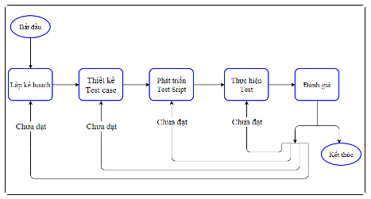

Hình 1. 5: Quy trình kiểm thử

Quy trình kiểm thử phần mềm gồm có 5 bước:

* + Lập kế hoạch
  + Thiết kế Test Case
  + Phát triển test scrip
  + Thực hiện Test
  + Đánh giá quá trình

##### *Lập kế hoạch*

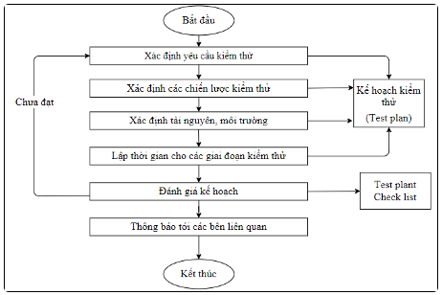

Hình 1. 6: Lập kế hoạch kiểm thử

Nhằm chỉ định và mô tả các loại kiểm thử sẽ được triển khai và thực hiện. Kết quả là bản kế hoạch kiểm thử phần mềm bao gồm chi tiết từ các loại kiểm thử, chiến lược kiểm thử, cho đến thời gian và phân định lực lượng kiểm thử viên.

Các bước lập kế hoạch kiểm thử:

* + Xác định yêu cầu kiểm thử: Xác định những gì cần phải kiểm thử dựa theo yêu cầu từ khách hàng, đặc tả yêu cầu người sử dụng.
  + Xác định các chiến lược kiểm thử: Xác định phương thức, loại kiểm thử cần thực hiện và tiêu chí đầu ra.
  + Xác định tài nguyên, môi trường: Xác định nguồn nhân lực và môi trường thực hiện kiểm thử (số lượng người, yêu cầu về phần cứng, phần mềm, công cụ hỗ trợ…).
  + Lập thời gian cho các giai đoạn kiểm thử.
  + Đánh giá kế hoạch: Trưởng dự án sẽ cùng những người liên quan tham gia đánh giá xem bản kế hoạch kiểm thử có phù hợp với yêu cầu dự án chưa. Nếu chưa thì sẽ phải thực hiển sửa lại theo yêu cầu.
  + Thông báo tới các bên liên quan: Trưởng dự án sẽ gửi thông báo toàn bộ những người trong dự án có liên quan đến kế hoạch kiểm thử.

##### *Thiết kế Test Case*

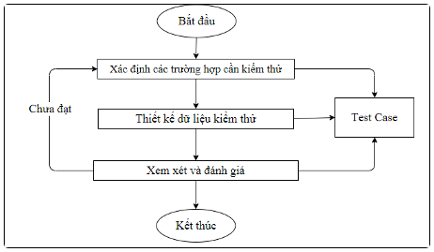

Hình 1. 7: Thiết kế Test Case

Nhằm chỉ định các test case và các bước kiểm tra chi tiết cho mỗi phần mềm. Giai đoạn thiết kế test case là hết sức quan trọng, nó đảm bảo các tình huống kiểm thử bao phủ tất cả các yêu cầu.

##### *Phát triển test scrip*

Bước này thường không bắt buộc trong các loại và mức kiểm thử, chỉ yêu cầu trong những trường hợp đặc thù cần thiết kế, tạo ra các test script có khả năng chạy trên máy tính giúp tự động hóa việc thực thi các bước kiểm tra đã định nghĩa ở các bước thiết kế kiểm thử.

##### *Thực hiện Test*

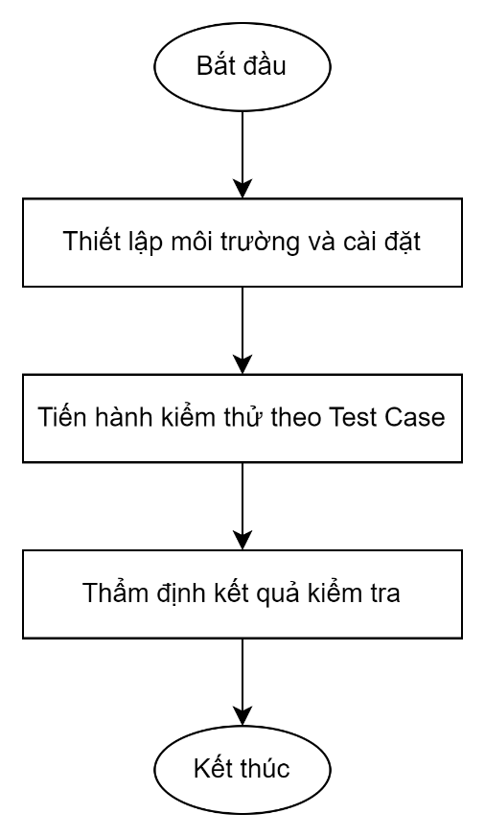

Hình 1. 8: Thực hiện Test

Thiết lập môi trường và cài đặt: Để thực hiện kiểm thử, thao tác đầu tiên cần làm là xác lập và khởi động môi trường kiểm thử. Việc này nhằm đảm bảo tất cả các bộ phận liên quan (phần cứng, phần mềm, máy chủ, mạng, dữ liệu…) đã được cài đặt và sẵn sàng trước khi chính thức bắt đầu thực hiện kiểm thử.

Tiến hành kiểm thử theo các trường hợp kiểm thử đã chuẩn bị.

Thẩm định kết quả kiểm thử: Sau khi tiến hành kiểm thử, kết quả kiểm thử cần được xem xét để đảm bảo kết quả nhận được là đáng tin cậy. Nhận biết được những lỗi không phải do phần mềm mà do dữ liệu dùng để kiểm thử, môi trường kiểm thử, hoặc các bước kiểm thử gây ra. Nếu thực sự lỗi xảy ra do quá trình kiểm thử, cần phải sửa chữa và kiểm tra lại từ đầu.

##### *Đánh giá quá trình*

Đánh giá quá trình bao gồm xem xét và đánh giá kết quả kiểm thử lỗi, chỉ định các yêu cầu thay đổi và tính toán số liệu liên quan đến quá trình kiểm thử (chẳng hạn số giờ, thời gian kiểm tra, số lượng lỗi…)

Các bước đánh giá quá trình kiểm thử:

* + Thống kê số lượng lỗi.
  + Phân tích kết quả kiểm thử và yêu cầu sửa chữa: Chỉ định và đánh giá sự khác biệt giữa kết quả mong đợi và kết quả thực tế, tổng hợp và gửi thông tin yêu cầu sửa chữa đến những người có trách nhiệm trong dự án, lưu trữ để kiểm tra sau đó.
  + Đánh giá chất lượng sản phẩm kiểm thử: Từ những kết quả kiểm thử, nhóm kiểm thử sẽ xem xét, đánh giá chất lượng sản phẩm.
  + Thông báo tới các bên liên quan: Trưởng dự án sẽ thông báo cho các bên liên quan về kết quả kiểm thử đạt được.

### Kiểm thử tự động phần mềm

#### **Khái niệm kiểm thử tự động phần mềm**

Kiểm thử tự động là xử lý một cách tự động các bước thực hiện các testcase, kiểm thử tự động bằng một công cụ nhằm rút ngắn thời gian kiểm thử.

Kiểm thử tự động là một kỹ thuật tự động trong đó người kiểm thử tự viết các tập lệnh và sử dụng phần mềm phù hợp để kiểm thử phần mềm. Nó về cơ bản là một quá trình tự động hóa của một quy trình kiểm thử thủ công. Giống như kiểm thử hồi quy, kiểm thử tự động cũng được sử dụng để kiểm thử ứng dụng theo quan điểm tải, hiệu năng và ứng suất.

#### **Mục đích kiểm thử tự động phần mềm**

Từ khái niệm bên trên sẽ có nhiều người cho rằng kiểm thử tự động chỉ là công việc thực thi (chạy) các trường hợp kiểm thử (test cases) trên một ứng dụng phần mềm (web application, desktop application, hay mobile application)… Tuy nhiên, mục tiêu quan trọng của kiểm thử phần mềm không thể không nhắc đến bao gồm:

* + Tìm lỗi phát sinh do lập trình viên tạo ra khi code
  + Ngăn chặn lỗi và đáp ứng các yêu cầu của người dùng
  + Mang đến cho khách hàng sản phẩm phần mềm chất lượng
  + Có được sự tin tưởng của khách hàng và khẳng định uy tín
  + Giảm chi phí và cải tiến quy trình (sau khi kiểm thử phần mềm)
  + Giảm bớt công sức và thời gian thực hiện quá trình kiểm thử
  + Tăng độ tin cậy

#### **Vai trò kiểm thử tự động phần mềm**

Kiểm thử tự động phần mềm có những vai trò sau:

* + Kiểm thử tự động mang đến cho các doanh nghiệp và người thử nghiệm nhiều thời gian hơn. Tiết kiệm được thời gian để giải quyết các khiếm khuyết lớn trong quá trình kiểm thử.
  + Đây là phương pháp giúp nâng cao khả năng giao tiếp và trao đổi giữa các thành viên trong cùng một nhóm với nhau. Mọi người sẽ cùng hỗ trợ nhau trong quá trình kiểm thử.
  + Vai trò của kiểm thử tự động là giúp tiết kiệm được tối đa chi phí. Không mất quá nhiều thời gian để chạy lại các kịch bản kiểm thử và tìm ra các lỗi sai.
  + Các trường hợp kiểm thử được thực thi nhiều lần sẽ rất tẻ nhạt hoặc khó thực hiện với kiểu thủ công. Lúc này kiểm thử tự động sẽ đáp ứng được vấn đề này

#### **Các phương pháp kiểm thử tự động phần mềm**

Một số phương pháp tiếp cận thường gặp để kiểm kiểm thử tích hợp:

* + Big-Bang integration testing: tích hợp tất cả các thành phần (cần kiểm thử) cùng một lúc và tiến hành kiểm thử theo các kịch bản, trường hợp cần thiết. Cách tiếp cận này thường gặp, và được áp dụng cho các hệ thống đơn giản, nhỏ, ít thành phần. Khi áp dụng cho các hệ thống lớn thì sẽ gặp nhiều khó khăn trong việc xác định vị trí nơi gây ra lỗi để sửa.
  + Top-Down integration testing: Việc kiểm thử được thực hiện từ các đơn vị (module/function) ở cấp trên xuống theo luồng điều khiển của hệ thống. Các đơn vị cao nhất được kiểm tra trước và các cấp đơn vị thấp hơn được kiểm tra từng bước sau đó.
  + Bottom-Up integration testing: Ngược lại với Top-Down integration testing, ở phương pháp tiếp cận này các đơn vị cấp thấp được kiểm tra trước và các đơn vị cấp cao hơn sẽ được kiểm tra sau đó.
  + Sandwich/Hybrid integration testing: Là sự kết hợp của hai phương pháp Top-Down integration testing và Bottom-Up integration testing. Ở đây, các đơn vị ở cấp cao được kiểm tra với các đơn vị thấp hơn đồng thời các đơn vị thấp hơn được tích hợp với các đơn vị cấp trên cao để kiểm thử.

Ngoài ra mọi người có thể lưu ý một số bước sau:

* + Phạm vi của Tự động cần được xác định chi tiết trước khi bắt đầu dự án. Điều này đặt ra kỳ vọng từ Quyền tự động.
  + Chọn công cụ tự động phù hợp: Một công cụ không được chọn dựa trên mức độ phổ biến của nó, nhưng nó phù hợp với các yêu cầu tự động.
  + Chọn một khuôn khổ thích hợp Tiêu chuẩn về kịch bản – Các tiêu chuẩn phải được tuân thủ trong khi viết kịch bản cho Tự động. Một số trong số họ là:
    - Tạo các tập lệnh, nhận xét và thụt lề thống nhất của mã Xử lý ngoại lệ thích hợp – Cách xử lý lỗi do lỗi hệ thống hoặc hành vi không mong muốn của ứng dụng.
    - Thông báo do người dùng xác định phải được mã hóa hoặc chuẩn hóa cho Ghi nhật ký lỗi để người kiểm thử hiểu được.
  + Đo lường các chỉ số – Thành công của tự động không thể được xác định bằng cách so sánh nỗ lực thủ công với nỗ lực tự động mà còn bằng cách nắm bắt các số liệu sau.
    - Phần trăm lỗi được tìm thấy
    - Thời gian cần thiết để kiểm thử tự động cho mỗi và mọi chu kỳ phát hành
    - Thời gian tối thiểu được thực hiện để phát hành chỉ số hài lòng của khách hàng
    - Nâng cao năng suất

#### **Quy trình kiểm thử tự động phần mềm**

Để thực hiện kiểm thử một cách hiệu quả,chuyên nghiệp, các Tester cần thực hiện một quy trình nhất định đảm bảo các mục tiêu chất lượng đã được đáp ứng.

* + Bước 1: Phân tích yêu cầu: Bước này giúp Tester phân tích được toàn bộ các yêu cầu trong dự án, đưa ra bộ câu hỏi đáp để clear nhất sản phẩm mà team mình sẽ làm
  + Bước 2: Lập Kế hoạch kiểm thử (Test Plan): Mục đích của việc lập Test Plan giúp phân định công việc của từng member trong team; xác định được khối lượng công việc test trong dự án; từ đó, xác định được độ ưu tiên cho các công việc; xác định mức độ rủi ro của Test Team và rủi ro của dự án.
  + Bước 3: Thiết kế Kịch bản kiểm thử (Test Case): Test Case được coi là một bộ phận quan trọng đối với quá trình kiểm thử nói chung và với người tester nói riêng. Test Case đưa ra các kịch bản kiểm thử để thực thi kiểm thử phần mềm.
  + Bước 4: Thiết lập môi trường kiểm thử: Tùy vào dự án, thường giai đoạn này sẽ có sự hỗ trợ của các lập trình viên hoặc chính khách hàng sẽ là người thiết lập môi trường test.
  + Bước 5: Thực hiện kiểm thử (Test Execution): Đây là bước mà Tester trực tiếp thực thi kiểm thử, tìm các lỗi trong phần mềm đảm bảo chất lượng của sản phẩm.
  + Bước 6: Đóng chu trình kiểm thử: Để đóng chu trình, Test Team sẽ tổng kết, báo cáo về quá trình kiểm thử, có bao nhiêu bug đã được fix, độ nghiêm trọng của bug, chức năng nào còn lỗi, chức năng nào đã hoàn thành…

## **CHƯƠNG II: TỔNG QUAN VỀ PHẦN MỀM KIỂM THỬ TESTINGWHIZ**

### Tổng quan về phần mềm

TestingWhiz là giải pháp phần mềm Test Automation Software với chức năng và chi phí phù hợp cho các doanh nghiệp từ nhỏ và vừa (SMEs) tới các doanh nghiệp lớn. Phần mềm TestingWhiz được đánh giá cao bởi cả người dùng lẫn chuyên gia trong lĩnh vực DevOps Software.

TestingWhiz tích hợp với các công cụ, khung, cơ sở dữ liệu và nền tảng phổ biến để đảm bảo tự động hóa liền mạch và thực thi trường hợp thử nghiệm trên các môi trường và điều kiện khác nhau. Những tích hợp này cho phép chúng ta thúc đẩy các kết nối tốt hơn trên toàn bộ kiến ​​trúc kỹ thuật của ứng dụng của chúng ta và mở rộng phạm vi tự động hóa.

Công cụ quản lý kiểm thử: TestingWhiz cũng tích hợp các công cụ quản lý kiểm thử hàng đầu để tự động hóa kiểm thử, bao gồm các dịch vụ Microfocus ALM, Zephyr, TestRail và Azure DevOps. Tất cả điều này giúp chúng ta đồng bộ hóa các trường hợp thử nghiệm của mình trong thời gian thực. TestingWhiz cho phép chúng ta thực hiện các báo cáo và tập lệnh kiểm thử trực tiếp tới công cụ quản lý kiểm thử mà chúng ta chọn và tạo khả năng hiển thị tốt hơn để theo dõi và quản lý các trường hợp kiểm thử của chúng ta.

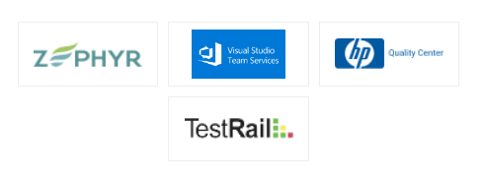

Hình 2. 1: TestingWhiz tích hợp với các công cụ quản lý kiểm thử

Công cụ tích hợp liên tục: TestingWhiz tích hợp liền mạch với các công cụ tích hợp liên tục hàng đầu như Jenkins, Bamboo và Microsoft Azure để giúp chúng ta bắt đầu tự động hóa việc triển khai và thử nghiệm bản dựng trên cơ sở liên tục. Điều này đẩy nhanh chu kỳ phát hành nhanh và hồi quy của chúng ta. Với việc tích hợp với các công cụ CI này, TestingWhiz giúp tự động hóa thử nghiệm, xác định lỗi và quản lý dễ dàng và hiệu quả hơn.

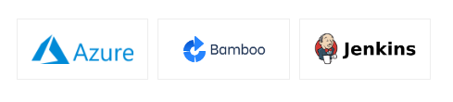

Hình 2. 2: TestingWhiz tích hợp liền mạch với các công cụ tích hợp liên tục

Công cụ theo dõi lỗi: TestingWhiz cho phép chúng ta gửi các lỗi và khi chúng gặp phải trong quá trình thử nghiệm với sự tích hợp với các công cụ theo dõi lỗi. Do đó, nó giúp báo cáo, theo dõi, di chuyển và sửa lỗi cho phép nhóm của chúng ta theo kịp quy trình phát triển sản phẩm và chu kỳ kiểm thử hồi quy.

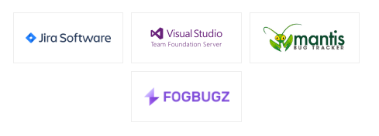

Hình 2. 3: TestingWhiz tích hợp với các công cụ theo dõi lỗi

Quản lý kiểm soát phiên bản: TestingWhiz tích hợp liền mạch với các công cụ kiểm soát phiên bản như SVN và Git/BitBucket để giúp hợp lý hóa quy trình phát triển. Nó cũng tạo điều kiện thuận lợi cho việc quản lý mã cho nhiều dự án, lưu giữ lịch sử của tất cả các thay đổi trong mã, cho phép họ cộng tác trong các dự án đó.



Hình 2. 4: TestingWhiz tích hợp liền mạch với các công cụ kiểm soát phiên bản

TestingWhiz – Nền tảng thực thi với đám mây: Với việc tích hợp với các nền tảng thực thi trên đám mây, TestingWhiz cho phép chúng ta thực hiện các thử nghiệm trên đám mây bằng một số trình duyệt khác nhau và trên nhiều tổ hợp hệ điều hành.

Tích hợp với Database (cơ sở dữ liệu): Tích hợp TestingWhiz với cơ sở dữ liệu giúp chúng ta kiểm thử cơ sở dữ liệu, cấu hình & kiểm soát biểu mẫu, đồng thời đảm bảo rằng chúng ta xác thực toàn bộ lõi ứng dụng và quy trình làm việc, không chỉ giao diện người dùng. Hơn nữa, TestingWhiz giúp chúng ta kiểm thử tính toàn vẹn của dữ liệu và xác minh tình trạng của cơ sở dữ liệu được sử dụng trong quá trình hậu di chuyển và ETL của doanh nghiệp để thúc đẩy thông tin chuyên sâu hiệu quả.

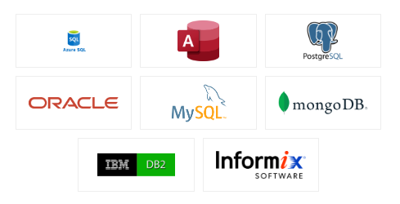

Hình 2. 5: Tích hợp TestingWhiz với cơ sở dữ liệu

Nền tảng ứng dụng di động: Tích hợp TestingWhiz với nền tảng di động giúp chúng ta kiểm thử ứng dụng gốc dành cho thiết bị di động và ứng dụng web dành cho thiết bị di động trên thiết bị thực và trình mô phỏng để đảm bảo ứng dụng của chúng ta hoạt động chính xác trên các thiết bị, môi trường và hệ điều hành khác nhau.



Hình 2. 6: Tích hợp TestingWhiz với nền tảng di động

Ngoài ra TestingWhiz còn các chức năng khác như:

* + Trình lập lịch công việc: TestingWhiz được trang bị một công cụ lập lịch để giúp chúng ta lên lịch và chạy các trường hợp thử nghiệm của mình vào ngày, ngày, tuần và thời gian được xác định trước, đặt ngoại lệ, v.v. Với bộ lập lịch, chúng ta cũng có thể xác định tần suất cho các lần chạy thử bằng trình quản lý thời gian có thể định cấu hình cao. Sau khi thực hiện theo lịch trình, nó cho phép chúng ta gửi báo cáo qua email và xác định xu hướng trong các trường hợp thử nghiệm.
  + Ghi và phát lại: TestingWhiz cung cấp chức năng cho các trường hợp thử nghiệm ghi và phát lại. Tính năng bản ghi cho phép ghi lại các hành động được xác định trước do người kiểm thử thực hiện trong khi tương tác với ứng dụng web. Mặt khác, tính năng phát lại sẽ tự động tạo các bước được ghi trước để so sánh kết quả với kết quả mong đợi.
  + Tự động hóa nền tảng như: Web, Mobile, Desktop, Web services, Database, …

### Các đặc điểm của công cụ kiểm thử TestingWhiz

TestingWhiz có một số đặc điểm nổi bật như:

* + Selenium Import: Trình chỉnh sửa Selenium Java sẵn có cho phép dễ dàng di chuyển các bài kiểm tra Selenium hiện có mà không cần viết lại chúng từ đầu. Tính năng di chuyển Selenium cho phép người dùng nhập trực tiếp trường hợp thử nghiệm Selenium hiện có vào TestingWhiz. Người dùng cũng có thể viết mã Selenium ngay bây giờ vào trình chỉnh sửa nếu được yêu cầu.
  + Cross Browser Testing: TestingWhiz hỗ trợ nhiều trình duyệt web khác nhau như Chrome, Firefox, Internet Explorer (IE), Microsoft Edge, Edge Chromium và Headless Browsers, cùng với các trình duyệt di động Android và iOS thông qua thử nghiệm trên nhiều trình duyệt. Phần mềm cũng hỗ trợ các cấu hình BrowserStack, LamdaTest và Sauce Labs để giúp chúng ta thực hiện các thử nghiệm trên nhiều trình duyệt trên đám mây. Thử nghiệm trên nhiều trình duyệt bằng cách sử dụng TestingWhiz mang đến cho chúng ta hỗ trợ thử nghiệm Headless, cho phép chúng ta thực hiện các thử nghiệm mà không cần khởi tạo phiên bản trình duyệt.
  + Reporting and Visualization:
    - Báo cáo (Report HTML and PDF): TestingWhiz cũng đi kèm với các tính năng báo cáo mạnh mẽ để cung cấp thông tin ngắn gọn về một trường hợp thử nghiệm cụ thể với chế độ xem chi tiết về quá trình thực thi tập lệnh và nhật ký trực quan.
    - Ảnh chụp màn hình khi thất bại: Công cụ kiểm tra tự động TestingWhiz cho phép chúng ta chụp màn hình để giúp chúng ta trong khi ghi lỗi vào công cụ theo dõi lỗi và gửi báo cáo từ đầu đến cuối cho các bên liên quan.
    - Thực hiện quay video: Ngoài báo cáo và phân tích tự động hóa thử nghiệm, TestingWhiz còn cho phép chúng ta ghi lại toàn bộ quá trình thực hiện thử nghiệm.
  + Cơ chế mã hóa:
    - Trình sửa python tích hợp: Trình chỉnh sửa cho phép chúng ta tạo một tập lệnh python mới hoặc nhập các tập lệnh hiện có để làm cho công cụ có khả năng xử lý các tình huống vượt trội (AI/ML).
    - Trình sửa javascript tích hợp: Phần mềm cho phép người dùng nhập/chỉnh sửa các lệnh, giúp tăng tốc quá trình viết mã của chúng ta. Công cụ này cũng bao gồm các thư viện JS cung cấp hỗ trợ viết mã, mẫu, đoạn trích và thực thi dễ dàng.
  + Quản lý kiểm thử: TestingWhiz tích hợp với các công cụ quản lý kiểm thử. TestingWhiz cũng tích hợp các công cụ quản lý kiểm tra hàng đầu để tự động hóa kiểm tra, bao gồm các dịch vụ Microfocus ALM, Zephyr, TestRail và Azure DevOps. Tất cả điều này giúp chúng ta đồng bộ hóa các trường hợp thử nghiệm của mình trong thời gian thực. TestingWhiz cho phép chúng ta thực hiện các báo cáo và tập lệnh kiểm tra trực tiếp tới công cụ quản lý kiểm tra mà chúng ta chọn và tạo khả năng hiển thị tốt hơn để theo dõi và quản lý các trường hợp kiểm tra của chúng ta.

### Các công cụ kiểm thử website

#### **Công cụ kiểm thử tự động Selenium**

##### *Giới thiệu về Selenium*

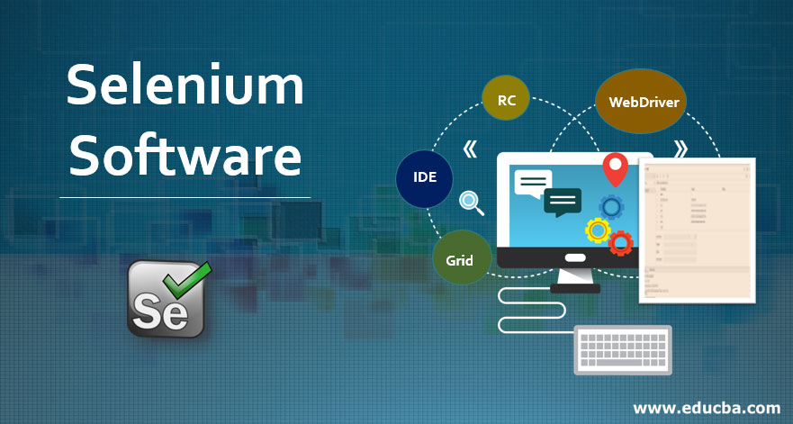

Hình 2. 7: Hình ảnh về Selenium

Đầu tiên, Selenium là một nguyên tố hóa học với số nguyên tử 34 và ký hiệu hóa học Se. Nó là một phi kim, về mặt hóa học rất giống với lưu huỳnh. Từ Selenium xuất phát từ tiếng hy lạp “selene”, có nghĩa là mặt trăng. Cách đặt tên trên có liên quan đến sự phản quang của Selenium được nhân lên khoảng 1000 lần khi Selenium được đưa từ bóng tối ra ánh sáng mặt trời….

Selenium là một công cụ kiểm thử phần mềm tự động, được phát triển bởi ThoughtWorks từ năm 2004 với tên ban đầu là JavaScriptTestRunner. Đến năm 2007, tác giả Jason Huggins rời ThoughtWorks và gia nhập Selenium team, một phần của Google và phát triển thành Selenium như hiện nay.

Selenium có cấu trúc gồm 4 phần:

* Selenium IDE (Integrated Development Environment)
* Selenium RC (Selenium 1 – Selenium Remote Control)
* Selenium Grid
* Selenium WebDriver (Selenium 2)

***Selenium IDE (Integrated Development Environment)*** là một công cụ cho phép chúng ta Record/Playback một test script. Đây là một add-on hỗ trợ cho FireFox. Chúng ta chỉ có thể Record trên trình duyệt FireFox, nhưng bù lại, chúng ta có thể Playback trên các trình duyện khác như là IE, Chrome….

***Selenium Gird*** là một hệ thống hỗ trợ người dùng thực thi test script trên nhiều trình duyệt một cách song song mà không cần phải chỉnh sửa test script.

***Selenium RC, Selenium WebDriver*** là một thư viện cho phép chúng ta lập trình (scripting) test script trên các ngôn ngữ lập trình khác nhau như Python, Java, C#, Ruby.

##### *Selenium IDE*

Selenium IDE là framework đơn giản nhất trong bộ Selenium và nó là phần dễ nhất để học. Nó là một Browser plugin mà chúng ta có thể cài đặt dễ dàng như các plugin khác. Tuy nhiên, vì sự đơn giản của nó, nên chỉ sử dụng công cụ IDE làm công cụ tạo mẫu. Nếu chúng ta muốn các trường hợp kiểm thử nâng cao thì chúng ta có thể sử dụng Katalon Studio thay thế tool hoặc là Selenium WebDriver kết hợp code với ngôn ngữ lập trình.

Selenium IDE có các ưu điểm nổi bật như:

* Quá trình cài đặt và sử dụng đều dễ dàng.
* Không yêu cầu người sử dụng phải có kỹ năng lập trình mà họ chỉ cần hiểu biết một chút về HTML và DOM là đã có thể sử dụng.
* Có thể thực hiện export cho các test đã được tạo ra để sử dụng bên trong Selenium Webdriver hoặc Selenium RC.
* Người sử dụng sẽ được cung cấp các chức năng để có thể thực hiện report kết quả hoặc những hỗ trợ cần thiết khi sử dụng.
* Sử dụng được tích hợp cùng với các extension khác nhau.

Selenium IDE có các nhược điểm cần lưu ý khi sử dụng:

* Bởi nó là một Extension nên chúng ta chỉ có thể cài đặt nó trên trình duyệt.
* Nó được dùng để thiết kế nhằm tạo ra các test đơn giản hoặc prototype test.
* Với IDE thì chúng ta không có khả năng thực hiện được các tính toán cũng như câu lệnh phức tạp hoặc có điều kiện.
* Hiệu năng hoạt động có thể sẽ chậm hơn nhiều so với Webdriver và Selenium RC.

##### *Selenium RC*

Selenium RC là framework kiểm thử hàng đầu của dự án Selenium trong một thời gian dài. Đây là công cụ kiểm tra web tự động đầu tiên cho phép người dung sử dụng ngôn ngữ lập trình mà họ thích. Kể từ phiên bản 2.25.0, RC có thể hỗ trợ các ngôn ngữ lập trình sau: Java, C#, PHP, Python, Perl, Ruby.

Selenium RC có các ưu điểm nổi bật như:

* Chạy trên các trình duyệt và các hệ điều hành khác nhau.
* Hỗ trợ các hoạt động lặp lại và điều kiện. Hỗ trợ các trình duyệt mới.
* Thực thi nhanh hơn Selenium IDE.
* Có thể hỗ trợ data-driven testing.
* Có API hoàn thiện.

Selenium RC có các nhược điểm cần lưu ý khi sử dụng:

* Cài đặt phức tạp hơn Selenium IDE.
* Yêu cầu Selenium RC Server để thực run.
* Sự tương tác trình duyệt ít thực tế hơn.
* Kết quả không phù hợp và sử dụng JavaScript.
* Thời gian thực thi chậm hơn WebDriver.
* Phải có kiến thức về lập trình.

##### *Selenium WebDriver*

WebDriver chứng minh rằng nó tốt hơn cả Selenium IDE và Selenium RC ở nhiều khía cạnh. Nó thực hiện một cách tiếp cận hiện đại và ổn định hơn trong việc tự động hóa các hành động của trình duyệt. WebDriver, không giống như Selenium RC, không dựa vào JavaScript cho tự động hóa. Nó kiểm soát trình duyệt bằng cách giao tiếp trực tiếp với nó. Các ngôn ngữ được hỗ trợ giống như ngôn ngữ trong Selenium RC: Java, C#, PHP, Python, Perl, Ruby.

Selenium RC có các ưu điểm nổi bật như:

* Cài đặt đơn giản hơn Selenium RC.
* Có thể thực hiện giao tiếp trực tiếp với trình duyệt.
* Tương tác với trình duyệt tương tự như thao tác của một người dùng thật.
* Tốc độ thực thi nhanh hơn so với Selenium IDE và RC.
* Kiểm tra được hầu hết các component trên web.

Selenium RC có các nhược điểm cần lưu ý khi sử dụng:

* Quá trình cài đặt phức tạp hơn so với Selenium IDE.
* Đòi hỏi người dùng cần phải có các kỹ năng lập trình.

##### *Selenium Grid*

Selenium Grid là một máy chủ proxy thông minh định tuyến các lệnh kiểm tra tới các phiên bản trình duyệt trên các thiết bị từ xa, giúp dễ dàng chạy thử nghiệm song song trên nhiều máy, nhiều thiết bị và trình duyệt.

Selenium Grid là một công cụ được sử dụng cùng với Selenium RC để chạy kiểm thử song song trên các máy khác nhau và các trình duyệt khác nhau cùng một lúc. Thực thi song song có nghĩa là chạy nhiều kiểm thử cùng một lúc.

Selenium Grid có các tính năng, đặc điểm sau:

* Cho phép chạy đồng thời các kiểm thử trong nhiều trình duyệt và môi trường. Tiết kiệm rất nhiều thời gian.
* Sử dụng khái niệm hub-and-nodes. Hub hoạt động như một nguồn trung tâm của các lệnh Selenium cho mỗi nút được kết nối với nó.

#### **Phần mềm kiểm thử TestComplete**

##### *Giới thiệu về TestComplete*

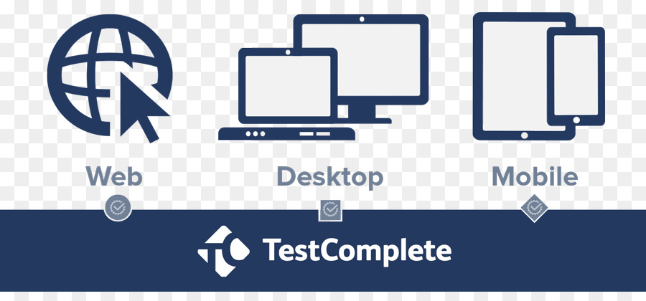

Hình 2. 8: Hình ảnh về phần mềm kiểm thử TestComplete

TestComplete là một môi trường kiểm thử tự động cho một loạt các loại ứng dụng và công nghệ , bao gồm (nhưng không giới hạn) Windows, . NET , WPF, Visual C + + , Visual Basic, Delphi, C + + Builder , Java và các ứng dụng Web và dịch vụ.

TestComplete được định hướng như nhau đối với chức năng kiểm thử , đơn vị. Nó cung cấp hỗ trợ cho các thử nghiệm hồi quy hàng ngày và hỗ trợ nhiều loại thử nghiệm : thử nghiệm dữ liệu điều khiển, kiểm thử đối tượng điều khiển, và những người khác.

Chúng ta tạo ra các bài kiểm thử bằng cách ghi lại chúng hoặc lệnh kiểm thử chỉnh sửa trong bảng và biên tập viên của TestComplete . Kiểm thử có thể được chạy từ bên trong TestComplete hoặc họ có thể được xuất khẩu sang một ứng dụng bên ngoài và chạy đó.

TestComplete nhận đối tượng và điều khiển trong các ứng dụng thử nghiệm và cung cấp các lệnh đặc biệt để mô phỏng hành động sử dụng với họ. Nó cũng cung cấp các trạm kiểm soát cụ thể , cho phép chúng ta dễ dàng kiểm thử trạng thái ứng dụng trong thời gian chạy thử nghiệm.

##### *Đặc điểm của TestComplete*

Các tính năng chính:

* Keyword Testing: Kiểm tra từ khóa
* Full-Featured Script Editor: Chỉnh sửa đầy đủ các kịch bản
* Test Record and Playback: Cho phép ghi và chạy lại quá trình test
* Script Debugging Features: Gỡ lỗi
* Access to Methods and Properties of Internal Objects : Truy cập đến các phương thức và thuộc tính của bên trong đối tượng
* Unicode Support: Hỗ trợ bộ gỡ Unicode
* Issue-Tracking Support

Các dạng testing được hỗ trợ:

* Functional (or GUI) Testing: Kiểm tra hàm
* Regression testing: Kiểm tra hồi quy
* Unit testing: Kiểm tra đơn vị
* Distributed Testing: Kiểm tra phân tán
* Load Testing: Kiểm tra truyền tải
* Web Testing: Kiểm tra trên nền Web
* Functional and load testing of web services: Kiểm tra các hàm và truyền tải của dịch vụ Web
* Coverage Testing
* Data - Driven Testing
* Manual Testing: Kiểm tra bằng tay
* Keyword testing: Kiểm tra từ khóa

#### **Công cụ Ranorex Studio**

##### *Giới thiệu về Ranorex Studio*

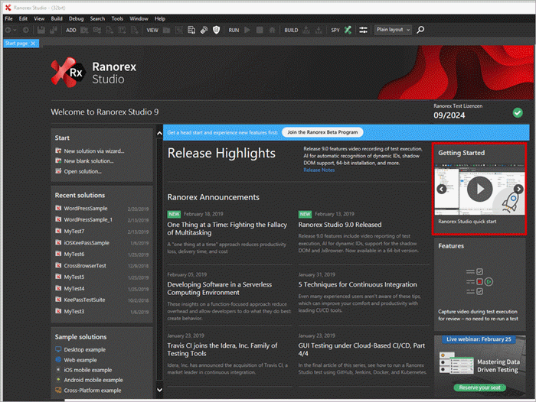

Hình 2. 9: Công cụ kiểm thử Ranorex Studio

Ranorex Studio là một công cụ kiểm thử trả phí rất mạnh giúp đẩy nhanh công việc kiểm thử cho các ứng dụng dekop, web và di động. Ranorex là công cụ kiểm thử phần mềm có thể cung cấp IDE cho C#, Java và API mở. Để cung cấp kết quả với tốc độ của DevOps, Ranorex sẽ tự động kiểm tra giao diện người dùng. Ranorex hỗ trợ tất cả các loại kiểm thử chính: kiểm thử hồi quy, kiểm thử khói, thử nghiệm trình duyệt chéo.

Công cụ cung cấp cho kiểm thử viên bộ công cụ hoàn chỉnh để kiểm thử đầu cuối các ứng dụng. Ranorex cũng giúp chúng ta kiểm thử tự động các ứng dụng trên Windows, trên các thiết bị di động thật IOS/Android hoặc trên mô phỏng giả lập. Trên nên Web, Ranorex cho phép kiểm thử chéo trình duyệt cho Chrome, Firefox, Safari, Microsoft Edge và nhiều hơn nữa. Với Ranorex Studio kiểm thử viên sẽ tốn ít thời gian hơn cho việc giải quyết các vấn đề kiểm tra và đánh giá chất lượng của các ứng dụng.

Ưu điểm nổi bật Ranorex:

* Phát hiện lỗi
* Kiểm thử GUI
* Ghi và phát lại
* Có thể sử dụng lại test code
* Tích hợp nhiều công cụ khác nhau

##### *Các thành phần của Ranorex Studio*

Ranorex Studio chia làm 3 thành phần chính, mỗi phiên bản đều có vai trò cụ thể trong việc kiểm thử. Các thành phần đó là:

**Deskop Testing**: là công cụ con thuộc Ranorex Studio phát triển cho việc kiểm thử với các ứng dụng, hệ thống trên Windows mà không bị giới hạn cho dù nó dựa trên CEF, WPF, Java, .NET hay SAP. Ranorex Studio sẽ ngay lập tức nhận diện tất cả đối tượng trong ứng dụng đưa vào.

Để đảm bảo tận dụng tối đa thời gian của kiểm thử viên, Ranorex Studio cũng cho phép kiểm thử đồng thời các ứng dụng trên deskop trong nhiều môi trường - sử dụng các cấu hình của hệ thống khác nhau bằng công cụ Ranorex Đồ án tốt nghiệp Xây dựng ca kiểm thử từ biểu đồ luồng dữ liệu Nguyễn Mạnh Tiền – Lớp: CT1801 – Ngành Công nghệ thông tin 68 Remote. Kiểm thử viên cũng có thể tiếp tục làm việc trên máy tính của mình trong thời gian chờ đợi nhận báo cáo kết quả kiểm thử. Bên cạnh đó, Ranorex Remote cũng rất mạnh trong làm việc nhóm. Kiểm thử viên trong nhóm có thể truy cập và triển khai kiểm thử cho cùng một ứng dụng, cũng như nhận được tất cả các báo cáo kiểm thử từ xa để theo dõi tình trạng và hiệu suất của dự án.

**Web Testing**: là công cụ cho phép kiểm thử viên tạo kiểm thử một lần và chạy nó trên nhiều trình duyệt và phiên bản trình duyệt. Để đảm bảo trải nghiệm người dùng cuối là hoàn hảo cũng như tiết kiệm thời gian, chi phí, kiểm thử viên chỉ cần ghi lại kịch bản kiểm thử một lần và sau đó sử dụng lại trong Firefox, IE, Edge, Chrome và Safari mà không cần sửa đổi.

**Mobile Testing**: cho phép kiểm thử trên tất cả các thiết bị mobile thật hoặc chế độ giả lập để thuận tiện hơn trong việc sửa các lỗi gặp phải. Với cơ chế nhận dạng đối tượng, Ranorex giúp chúng ta dễ dàng xác nhận và xác minh vào quy trình kiểm thử các ứng dụng di động của mình. Phương pháp này cho phép chúng ta kiểm tra số lượng lớn các thuộc tính điều khiển.

Với thiết bị giả lập phong phú có sẵn từ máy tính bảng, điện thoại thông minh và thiết bị đeo. Ranorex đảm bảo các ứng dụng di động hoạt động trên tất cả các thiết bị với thực hiện kiểm thử di động song song trên các thiết bị IOS và Android khác nhau.

#### **Công cụ Telerik Test Studio**

##### *Giới thiệu Telerik Test Studio*

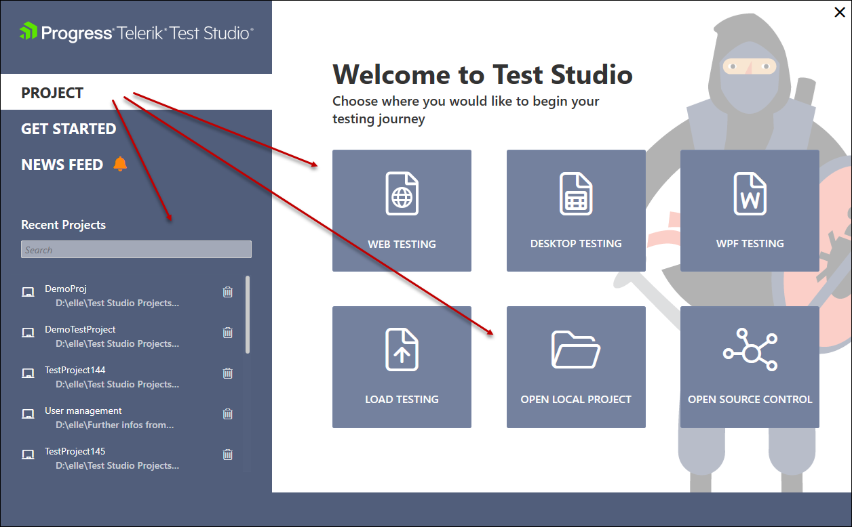

Hình 2. 10: Công cụ kiểm thử Telerik Test Studio

Telerik Test Studio là một nền tảng thử nghiệm tự động dành cho web, máy tính để bàn và các ứng dụng web đáp ứng. Nó cung cấp chức năng kiểm tra giao diện người dùng, tải/hiệu suất và API RESTful và được thiết kế để hỗ trợ cả những QA ít kinh nghiệm cũng như các kỹ sư tự động hóa hiểu biết hơn với kỹ năng viết mã và kỹ sư phần mềm đang thử nghiệm.

Test Studio thuộc danh mục công cụ ghi hình ảnh cho phép người dùng tạo các bài kiểm tra dựa trên các hành động ghi lại trong trình duyệt. Các bài kiểm tra đã ghi có thể được mở rộng hơn nữa thông qua việc đi vào tập lệnh kiểm tra và thực hiện các hành động trong mã nâng cao.

Test Studio tận dụng công nghệ kết hợp đầu tiên của loại hình này để định vị các phần tử dựa trên sự kết hợp giữa ID đối tượng và hình ảnh, giúp Test Studio trở thành một trong những công cụ có logic tìm phần tử ổn định nhất.

Ngoài khả năng tự động hóa mọi thứ tìm thấy trên web, Test Studio bao gồm nhiều công nghệ hiện đại và cũ, bao gồm các bản cập nhật khung WPF mới nhất và công nghệ đổi mới như Blazor.

##### *Tính năng của Telerik Test Studio*

Telerik TestStudio cung cấp nhiều khả năng tương thích khác nhau như:

* Hỗ trợ các ngôn ngữ lập trình như HTML, AJAX, ASP.NET, JavaScript, Silverlight, WPF và MVC
* Tích hợp với Visual Basic Studio 2010 và 2012
* Ghi và phát lại
* Test trình duyệt chéo
* Test bằng tay
* Tích hợp với các công cụ theo dõi lỗi

### Công cụ kiểm thử TestingWhiz và ứng dụng trong kiểm thử tự động Website

TestingWhiz là một công cụ kiểm tra tự động hóa không dùng mã, hỗ trợ kiểm tra tự động hóa nhanh chóng, chính xác và linh hoạt. Công cụ này cung cấp các giải pháp tự động kiểm tra dịch vụ web giúp các nhóm CNTT kiểm tra dịch vụ web của họ. Bằng cách xác minh hiệu quả hành vi của các dịch vụ web được kết nối với các ứng dụng, TestingWhiz xác nhận xem các ứng dụng có giao tiếp và truy cập các chức năng chính xác từ Web hay không.

Công cụ kiểm tra dịch vụ web tự động này cho phép chúng ta kiểm tra quy trình về cách một Dịch vụ web cụ thể tương tác qua các phương thức và giao diện được cung cấp qua giao diện WSDL qua HTTP. Do đó, với TestingWhiz, chúng ta có thể tăng tốc quá trình thử nghiệm tự động hóa dịch vụ web để kiểm tra xem các dịch vụ có tuân thủ logic nghiệp vụ hay không và đảm bảo chúng mang lại đầu ra mong đợi cho người dùng.

Kiểm tra chức năng dịch vụ web: TestingWhiz cung cấp tính năng tự động kiểm tra dịch vụ web RESTful và SOAP để kiểm tra xem các ứng dụng dựa trên SOA có thực hiện quy trình công việc như được xác định bởi Dịch vụ web hay không.

* + Ủy quyền thông báo phản hồi SOAP/REST/GraphQL
  + Kiểm tra thành phần tái sử dụng
  + Dịch vụ web Xác thực luồng công việc

Dịch vụ web kiểm thử phi chức năng: TestingWhiz, một công cụ tự động kiểm tra dịch vụ web, cho phép chúng ta kiểm tra một tập hợp các dịch vụ web đồ sộ để xác minh tình trạng của nó và quy trình gọi các phương thức/tập lệnh từ web và kiểm tra hành vi kết quả.

* + Kiểm tra tình trạng trạng thái dịch vụ web
  + Kiểm tra bảo mật dịch vụ web – Tấn công từ chối dịch vụ, xâm nhập, dữ liệu spam, v.v.
  + Kiểm tra tuân thủ dịch vụ web – Tiêu chuẩn và quy tắc truyền dữ liệu

Những lợi mà phần mềm này mang lại khi thực hiện kiểm thử với website:

* + Cải thiện hiệu suất và độ tin cậy của các ứng dụng SOA
  + Giảm tác giả trường hợp thử nghiệm dịch vụ web
  + Kiến trúc được hỗ trợ để tiến hành thử nghiệm song song với giai đoạn phát triển
  + Giảm rủi ro dễ bị tổn thương
  + Các vấn đề về khả năng tương tác và tích hợp ít hơn

### Cài đặt và sử dụng công cụ kiểm thử TestingWhiz

Bước 1: Tải phần mềm TestingWhiz về máy, kích chuột phải chọn Run as administrator

Bước 2: Màn hình Setup hiển thị, chọn Install để tiếp tục.

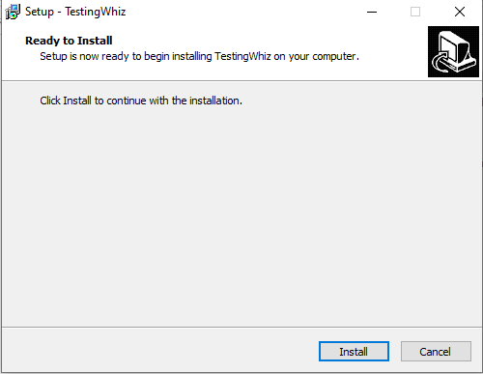

Hình 2. 11: Màn hình Setup xác nhận cài đặt phần mềm

Bước 3: Màn hình Download hiển thị, sau khi download xong sẽ hiển thị màn hình Setup.

Bước 4: Chọn “I accept the agreeent”, sau đó nhấn Next.

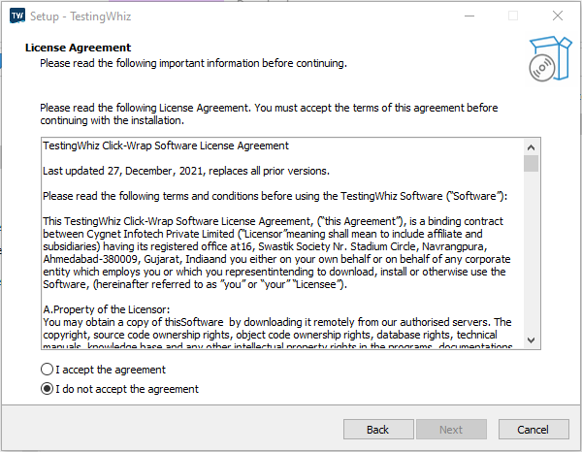

Hình 2. 12: Quá trình cài đặt phần mềm

Bước 5: Setup file sẽ cài đặt

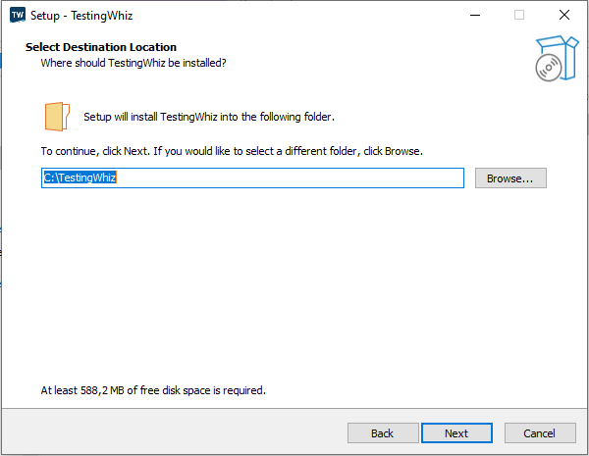

Hình 2. 13: Quá trình cài đặt phần mềm

Bước 6: Cài đặt phần mềm và kết thúc quá trình cài đặt.

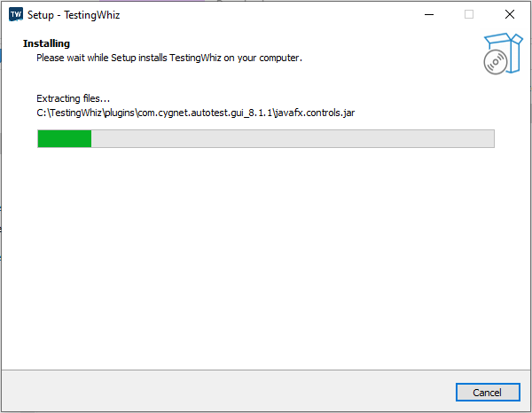

Hình 2. 14: Quá tình cài đặt phần mềm

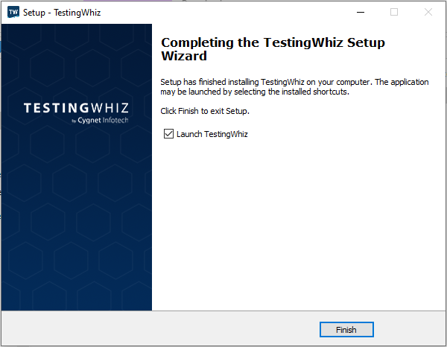

Hình 2. 15: Phần mềm cài đặt thành công

Bước 7: Khởi chạy phần mềm. Màn hình Activate License hiển thị, nhập License code hoặc chọn License file để active phần mềm.

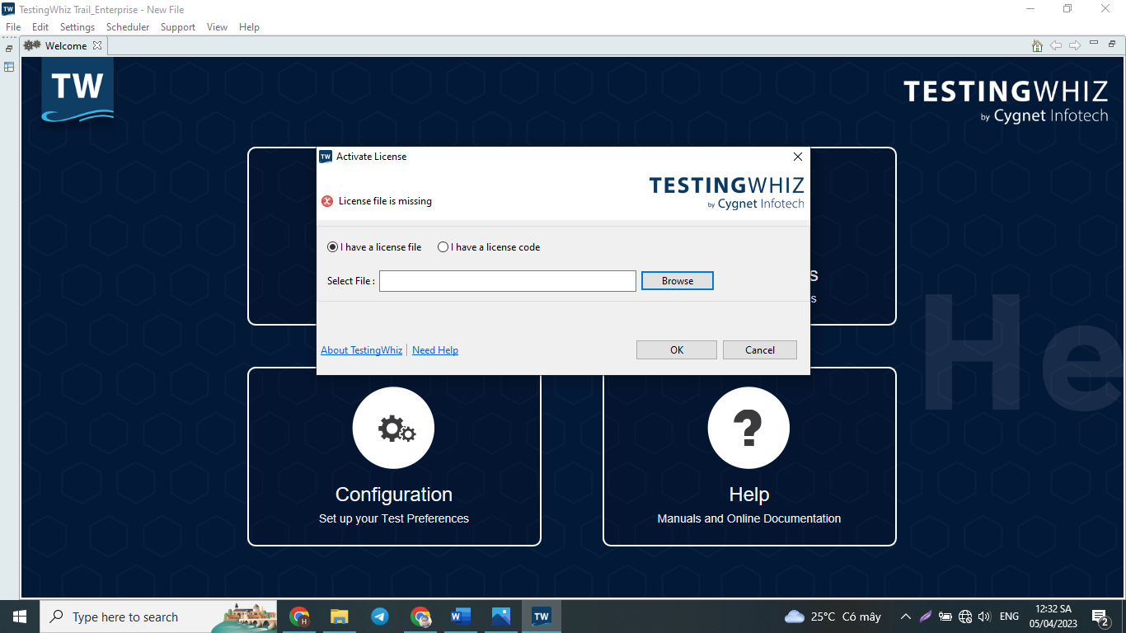

Hình 2. 16: Màn hình Activate License

Bước 8: Màn hình khởi chạy phần mềm

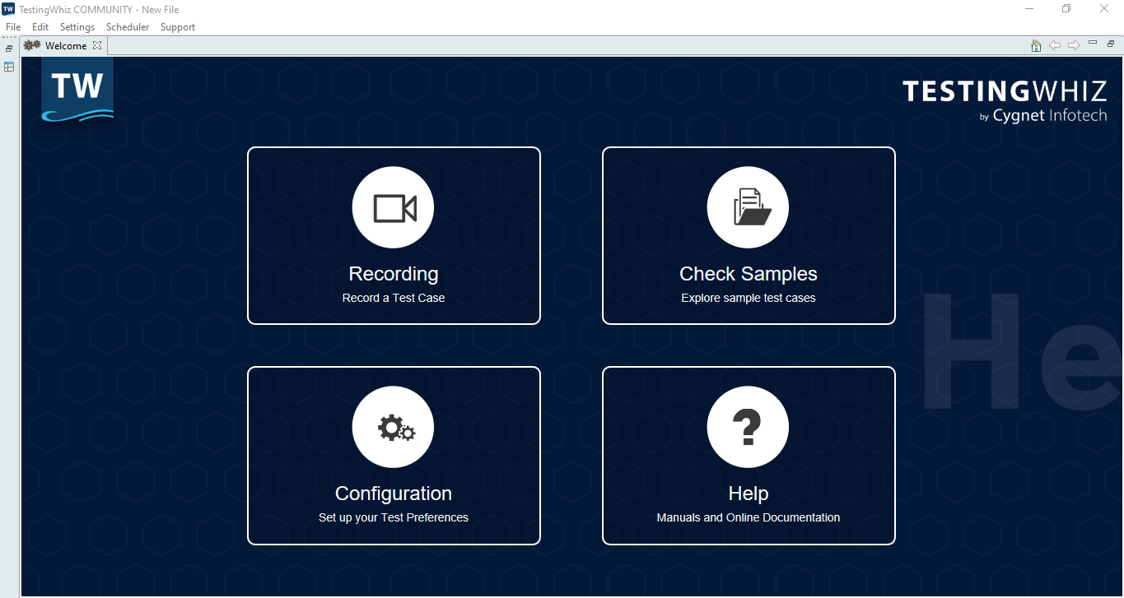

Hình 2. 17: Màn hình khởi chạy phần mềm

## **CHƯƠNG III: ỨNG DỤNG CÔNG CỤ KIỂM THỬ TESTINGWHIZ TRONG PHẦN MỀM CỔNG THÔNG TIN VĂN HÓA BẮC GIANG**

### Tổng quan về phần mềm Cổng thông tin văn hóa Bắc Giang

#### **Hiện trạng quản lý phong trào văn hóa và sự cần thiết của phần mềm**

Hiện nay khối lượng dữ liệu lưu trữ giấy thông tin về danh hiệu văn hóa, các kết quả xét tặng và công nhận khen thưởng lớn. Mỗi năm khi đến đợt đăng ký và xét duyệt mất khá nhiều thời gian tìm và thu thập thông tin từ các nguồn.

Chính vì thế việc xây dựng phần mềm Quản lý phong trào toàn dân đoàn kết sẽ quản lý các danh hiệu văn hóa trong Phong trào “Toàn dân đoàn kết xây dựng đời sống văn hóa” là giải pháp tổng thể được thiết kế và xây dựng áp dụng cho các cơ quan quản lý nhà nước các cấp về văn hóa, cụ thể trong lĩnh vực phong trào “Toàn dân đoàn kết xây dựng đời sống văn hóa”.

#### **Phần mềm được thiết kế với mục đích**

Là công cụ trợ giúp đắc lực cho các cấp quản lý có cái nhìn bao quát, toàn diện về hoạt động phong trào “Toàn dân đoàn kết xây dựng đời sống văn hóa” trên địa bàn.

Giúp đội ngũ công chức văn hóa xã hội các cấp có được một công cụ hỗ trợ tích cực trong việc quản lý, theo dõi việc công nhận, công nhận lại, khen thưởng và đề nghị khen thưởng các danh hiệu văn hóa trong phong trào các cấp theo đúng quy định.

Nhằm khắc phục những hạn chế trong việc thống kê, tổng hợp số liệu về việc công nhận, xét tặng danh hiệu “Gia đình văn hóa”, “Thôn văn hóa”, “Bản văn hóa”, “Tổ dân phố văn hóa”; Cơ quan, đơn vị, doanh nghiệp đạt chuẩn văn hóa; Xã đạt chuẩn văn hóa nông thôn mới; Phường, thị trấn đạt chuẩn văn minh đô thị trong phong trào “Toàn dân đoàn kết xây dựng đời sống văn hóa”.

#### **Hiệu quả phần mềm đạt được**

Cung cấp cho cán bộ văn hóa các cấp công cụ hỗ trợ trong việc theo dõi, tổng hợp thống kê, lưu trữ dữ liệu điện tử về các danh hiệu văn hóa trong phong trào một cách hiệu quả, thống nhất và đồng bộ hoàn toàn khác so với trước đây.

Giảm thời gian cho cán bộ văn hoá trong việc thống kê, tổng hợp, lưu trữ lâu dài, an toàn, bảo mật đối với các thông tin về xét tặng, công nhận các danh hiệu văn hóa hàng năm.

Chất lượng số liệu chính xác, đồng bộ, dễ theo dõi tổng hợp, thống kê, cung cấp thông tin về phong trào ngay cả khi cán bộ nghiệp vụ được thay đổi.

Hệ thống phần mềm có các chức năng phân quyền đến các cấp cho phép quản lý và khai thác dữ liệu với tính an toàn và toàn vẹn dữ liệu cao.

### Kiểm thử các chức năng của phần mềm Cổng thông tin văn hóa Bắc Giang

#### **Danh sách Testcase cần thực hiện đối với Cổng thông tin văn hóa Bắc Giang**

##### *Gia đình văn hóa*

| **STT** | **Tên Testcase** | **Đối tượng** | **Điều kiện thực hiện** | **Các bước thực hiện** | **Kết quả mong muốn** | **Kết quả** | | **Ghi chú** |
| --- | --- | --- | --- | --- | --- | --- | --- | --- |
| **Đạt** | **Không đạt** |
|  | ***Đăng ký danh sách số lượng các gia đình văn hóa*** | | | | | | | |
|  | Xem thống kê đăng ký GĐVH | Cán bộ văn hóa xã | Đăng nhập bằng tài khoản cán bộ văn hóa xã  vào phần mềm Quản lý Phong trào TDĐK | Nhập thông tin đăng nhập tài hoản | - Nếu tài khoản/mật khẩu sai thì hiện ra thông báo. |  |  |  |
| - Nếu tài khoản đúng hệ thống đăng nhập thành công |
|  |  |  |  | Vào menu “Các danh hiệu”, chọn Gia đình văn hóa | Hệ thống hiển thị màn hình Gia đình văn hóa, có các tab Đăng ký, Bình xét, Khen thường, báo cáo. Cho phép cán bộ chọn. |  |  |  |
|  |  |  |  | Chọn Tab đăng ký | Hệ thống hiển thị màn hình thống kê số lượng đăng ký GĐVH của các thôn trong xã của năm hiện tại. Cho phép tìm kiếm |  |  |  |
|  |  |  |  | Nhập điều kiện tìm kiếm (theo từ thôn, năm) nhấn nút Tìm | Hệ thống hiển thị số liệu đăng ký GĐVH theo điều kiện tìm kiếm |  |  |  |
|  |  |  |  | Nhấn nút Xem (trường hợp có dữ liệu đăng ký và file đính kèm) | Hệ thống hiển thị văn bản đăng ký đính kèm sang một tab web khác |  |  |  |
|  | Đăng ký GĐVH | Cán bộ văn hóa xã | Đăng nhập bằng tài khoản cán bộ văn hóa xã  vào phần mềm Quản lý Phong trào TDĐK | Trong màn hình đăng ký GĐVH, nhập năm cần đăng ký GĐVH | Hệ thống hiển thị danh sách tất cả các thôn trong xã, trong đó:  - Tổng số hộ: Số hộ GĐ ở menu Hộ GĐ xã đã nhập  - Số hộ GĐ đăng ký GĐVH: là 0 nếu chưa đăng ký, Nếu đăng ký rồi thì thể hiện đúng số hộ GĐ đã đăng ký GĐVH |  |  |  |
|  |  |  |  | Nhấn nút Đăng ký GĐVH của 1 thôn | Hệ thống hiển thị màn hình đăng ký GĐVH của thôn: tổng số hộ, số hộ đã đăng ký, số hộ chưa đăng ký, danh sách hộ GĐ chưa đăng ký, danh sách hộ GĐ đã đăng ký |  |  |  |
|  |  |  |  | Cán bộ tích chọn các hộ GĐ đăng ký GĐVH của thôn bên ds GĐ chưa đăng ký, nhấn nút Đăng ký | - Hệ thống cập nhật danh sách hộ GĐ được chọn sang danh sách hộ GĐ đã đăng ký GĐVH. |  |  |  |
|  |  |  |  | Cán bộ tick chọn các hộ GĐ bên danh sách GĐ đã đăng ký, nhấn nút Hủy | - Hệ thống cập nhật danh sách hộ GĐ được chọn sang danh sách hộ GĐ chưa đăng ký GĐVH. |  |  |  |
|  |  |  |  | Nhấn nút Đính kèm văn bản | Hệ thống cho chọn và đính kèm văn bản |  |  |  |
|  |  |  |  | Nhấn nút Lưu | Hệ thống lưu thông tin gia đình đăng ký văn hóa trong năm của thôn được chọn  - Cập nhật DS hộ gia đình đã đăng ký sang màn hình đã đăng ký bên tab Bình xét  - Cập nhật số hộ đã đăng ký, không đăng ký của thôn |  |  |  |
|  | Sửa đăng ký GĐ văn hóa |  |  | Tìm kiếm thôn, năm cần sửa đăng ký GĐVH | Hệ thống hiển thị màn hình thống kê đăng ký của thôn theo điều kiện tìm kiếm. |  |  |  |
|  |  |  |  | Sửa thông tin đăng ký:  - Tích chọn thêm GĐ đăng ký bổ sung  - Tích chọn GĐ đã đăng ký nhấn nút Hủy  - Thay đổi văn bản đính kèm  Nhấn nút Lưu | Hệ thống lưu lại thông tin cập nhật đăng ký GĐVH  - Cập nhật lại danh sách hộ GĐ đã đăng ký bên tab bình xét  - Cập nhật số hộ đăng ký, không đăng ký |  |  |  |
|  |  |  |  | Nhấn nút Xét duyệt | Hệ thống khóa lại dữ liệu đăng ký của thôn trong năm được chọn.  Không cho phép cán bộ đăng ký bổ sung, hủy đăng ký hoặc thay văn bản đính kèm |  |  |  |
|  |  |  |  | Nhấn nút Hủy | Hệ thống không lưu thông tin cập nhật |  |  |  |
|  | ***Cập nhật thông tin gia đình văn hóa*** | | | | | | | |
|  | Bình xét GĐ đạt VH | Cán bộ văn hóa xã | Đăng nhập bằng tài khoản cán bộ văn hóa xã  vào phần mềm Quản lý Phong trào TDĐK | Trong màn hình GĐVH, chọn tab Bình xét | Hệ thống hiển thị màn hình Danh sách các gia đình đã đăng ký GĐVH của xã. Cho phép cán bộ tìm kiếm |  |  |  |
|  |  |  |  | Nhập điều kiện tìm kiếm (theo thôn, năm), nhấn nút Tìm | Hệ thống hiển thị danh sách các gia đình đã đăng ký GĐVH theo điều kiện tìm kiếm |  |  |  |
|  |  |  |  | Tick chọn các hộ GĐ đạt GĐVH, nhấn nút Đạt VH | Hệ thống hiển thị màn hình đính kèm QĐ công nhận GĐVH |  |  |  |
|  |  |  |  | Đính kèm file QĐ công nhận, nhấn OK | Hệ thống sẽ chuyển danh sách các GĐ được chọn sang tab Đạt VH. |  |  |  |
|  |  |  |  | Chọn tab Đạt VH | Hiển thị danh sách các hộ GĐ đã tick đạt VH của năm hiện tại. Cho phép sửa |  |  |  |
|  |  |  |  | Tick chọn hộ GĐ cần hủy kết quả, nhấn nút Hủy | Hệ thống chuyển danh sách các gia đình được chọn sang tab Đăng ký. |  |  |  |
|  |  |  |  | Trong tab Đạt văn hóa, chọn năm và nhấn nút Xét duyệt | - Hệ thống lưu danh sách GĐ đạt VH của năm. Không cho phép sửa danh sách GDDVH (không thêm, không hủy)  - Đồng thời cập nhật danh hiệu GĐVH vào mục Danh nhiệu công nhận trong màn hình chi tiết Hộ gia đình  - Tổng hợp số liệu vào báo cáo đăng ký năm |  |  |  |
|  | ***Cập nhật thông tin gia đình không đạt văn hóa*** | | | | | | | |
|  | Bình xét GĐ không đạt VH | Cán bộ văn hóa xã | Đăng nhập bằng tài khoản cán bộ văn hóa xã  vào phần mềm Quản lý Phong trào TDĐK | Trong màn hình đã đăng ký tab Bình xét, tích chọn các hộ GĐ, nhấn Không đạt VH | Hệ thống hiển thị màn hình nhập lý do không đạt VH |  |  |  |
|  |  |  |  | Nhập lý do GĐ không đạt VH, nhấn OK | Hệ thống sẽ chuyển danh sách các GĐ được chọn sang tab Không đạt VH |  |  |  |
|  |  |  |  | Chọn tab Không đạt VH | Hiển thị danh sách các hộ GĐ đã tick không đạt VH của năm hiện tại. Cho phép sửa |  |  |  |
|  |  |  |  | Tick chọn hộ GĐ cần hủy kết quả, nhấn nút Hủy | Hệ thống chuyển danh sách các gia đình được chọn sang tab Đăng ký. |  |  |  |
|  |  |  |  | Trong tab Không đạt văn hóa, chọn năm và nhấn nút Xét duyệt | - Hệ thống lưu danh sách GĐ không đạt VH của năm. Không cho phép sửa danh sách GDDVH (không thêm, không hủy).  - Tổng hợp số liệu vào báo cáo đăng ký năm |  |  |  |
|  | ***Xem danh sách các gia đình văn hóa*** | | | | | | | |
|  | Xem danh sách GĐ đạt VH | Cán bộ văn hóa xã | Đăng nhập bằng tài khoản cán bộ văn hóa xã  vào phần mềm Quản lý Phong trào TDĐK | Vào menu “Các danh hiệu”, chọn “Gia đình văn hóa”/ Bình xét/ Đạt văn hóa | Hệ thống hiển thị danh sách các gia đình đạt GĐVH của xã năm hiện tại. Cho phép tìm kiếm, không cho phép sửa |  |  |  |
|  |  |  |  | Nhập điều kiện tìm kiếm,nhấn nút Tìm | Hệ thống hiển thị danh sách GĐVH theo điều kiện tìm kiếm |  |  |  |
|  |  |  |  | Nhấn nút Xem | Hệ thống hiển thị file QĐ công nhận GĐVH sang 1 tab mới |  |  |  |
| 5.1 | Xem danh sách GĐ không đạt VH | Cán bộ văn hóa xã | Đăng nhập bằng tài khoản cán bộ văn hóa xã  vào phần mềm Quản lý Phong trào TDĐK | Vào menu “Các danh hiệu”, chọn “Gia đình văn hóa”/ Bình xét/ Không Đạt văn hóa | Hệ thống hiển thị danh sách các gia đình không đạt GĐVH của xã. Cho phép tìm kiếm, không cho phép sửa |  |  |  |
| 5.2 |  |  |  | Nhập điều kiện tìm kiếm (theo từ khóa, đơn vị, năm), nhấn nút Tìm | Hệ thống hiển thị danh sách GĐ không đạt VH theo điều kiện tìm kiếm |  |  |  |
| 6.1 | Xem danh sách GĐ đạt VH | Cán bộ văn hóa huyện | Đăng nhập bằng tài khoản cán bộ văn hóa huyện  vào phần mềm Quản lý Phong trào TDĐK | Vào menu “Các danh hiệu”, chọn “Gia đình văn hóa”/ Bình xét/ Đạt văn hóa | Hệ thống hiển thị danh sách các gia đình đạt GĐVH của huyện năm hiện tại. Cho phép tìm kiếm, cập nhật dữ liệu |  |  |  |
| 6.2 |  |  |  | Nhập điều kiện tìm kiếm, nhấn nút Tìm | Hệ thống hiển thị danh sách GĐVH theo điều kiện tìm kiếm |  |  |  |
| 6.3 |  |  |  | Nhấn nút Xem | Hệ thống hiển thị file QĐ công nhận GĐVH sang 1 tab web mới |  |  |  |
| 7.1 | Cập nhật GĐVH | Cán bộ văn hóa huyện | Đăng nhập bằng tài khoản cán bộ văn hóa huyện  vào phần mềm Quản lý Phong trào TDĐK | Vào màn hình GĐ đạt VH,thực hiện tìm kiếm GĐVH thuộc đơn vị có văn bản yêu cầu sửa GĐVH | Hệ thống hiển thị danh sách GĐVH theo điều kiện tìm kiếm |  |  |  |
| 7.2 |  |  |  | Tick chọn GĐVH cần sửa, nhấn nút Sửa | Hệ thống hiển thị màn hình nhập lý do hủy kết quả và đính kèm văn bản yêu cầu sửa của cấp xã |  |  |  |
| 7.3 |  |  |  | Nhập lý do và đính kèm file văn bản, nhấn Xác nhận | - Hệ thống chuyển danh sách GĐ vừa chọn sang tab Không đạt VH  - Đồng thời xóa danh hiệu GĐVH ở mục Danh nhiệu công nhận trong màn hình chi tiết Hộ gia đình  - Tổng hợp số liệu vào báo cáo đăng ký năm |  |  |  |
| 8.1 | Xem danh sách GĐ không đạt VH | Cán bộ văn hóa huyện | Đăng nhập bằng tài khoản cán bộ văn hóa huyện  vào phần mềm Quản lý Phong trào TDĐK | Vào menu “Các danh hiệu”, chọn “Gia đình văn hóa”/ Bình xét/ Không đạt văn hóa | Hệ thống hiển thị danh sách các gia đình không đạt GĐVH của huyện năm hiện tại. Cho phép tìm kiếm, cập nhật dữ liệu |  |  |  |
| 8.2 |  |  |  | Nhập điều kiện tìm kiếm (theo từ khóa, đơn vị, năm), nhấn nút Tìm | Hệ thống hiển thị danh sách GĐ không đạt VH theo điều kiện tìm kiếm |  |  |  |
| 9.1 | Cập nhật GĐ không VH | Cán bộ văn hóa huyện | Đăng nhập bằng tài khoản cán bộ văn hóa huyện  vào phần mềm Quản lý Phong trào TDĐK | Vào màn hình GĐ không đạt VH,thực hiện tìm kiếm GĐ thuộc đơn vị có văn bản yêu cầu sửa GĐVH | Hệ thống hiển thị danh sách GĐ không đạt VH theo điều kiện tìm kiếm |  |  |  |
| 9.2 |  |  |  | Tick chọn GĐ cần sửa, nhấn nút Sửa | Hệ thống hiển thị màn hình nhập lý do hủy kết quả và đính kèm văn bản yêu cầu sửa của cấp xã |  |  |  |
| 9.3 |  |  |  | Nhập lý do và đính kèm file văn bản, nhấn Xác nhận | - Hệ thống chuyển danh sách GĐ vừa chọn sang tab Đạt VH  - Đồng thời cập nhật danh hiệu GĐVH vào mục Danh nhiệu công nhận trong màn hình chi tiết Hộ gia đình  - Tổng hợp số liệu vào báo cáo đăng ký năm |  |  |  |
| 10.1 | Xem danh sách GĐ đạt VH | Cán bộ cấp tỉnh | Đăng nhập bằng tài khoản cán bộ cấp tỉnh  vào phần mềm Quản lý Phong trào TDĐK | Vào menu “Các danh hiệu”, chọn “Gia đình văn hóa”/ Bình xét/ Đạt văn hóa | Hệ thống hiển thị danh sách các gia đình đạt GĐVH của tỉnh năm hiện tại. Cho phép tìm kiếm, không cho phép sửa |  |  |  |
| 10.2 |  |  |  | Nhập điều kiện tìm kiếm, nhấn nút Tìm | Hệ thống hiển thị danh sách GĐVH theo điều kiện tìm kiếm |  |  |  |
| 10.3 |  |  |  | Nhấn nút Xem | Hệ thống hiển thị file QĐ công nhận GĐVH sang 1 tab mới |  |  |  |
| 11.1 | Xem danh sách GĐ không đạt VH | Cán bộ cấp tỉnh | Đăng nhập bằng tài khoản cán bộ cấp tỉnh vào phần mềm Quản lý Phong trào TDĐK | Vào menu “Các danh hiệu”, chọn “Gia đình văn hóa”/ Bình xét/ Không Đạt văn hóa | Hệ thống hiển thị danh sách các gia đình không đạt GĐVH của tỉnh. Cho phép tìm kiếm, không cho phép sửa |  |  |  |
| 11.2 |  |  |  | Nhập điều kiện tìm kiếm, nhấn nút Tìm | Hệ thống hiển thị danh sách GĐ không đạt VH theo điều kiện tìm kiếm |  |  |  |
|  | ***Tổng hợp số liệu báo cáo gia đình văn hóa*** | | | | | | | |
| 12.1 | Báo cáo đăng ký | Cán bộ văn hóa xã | Đăng nhập bằng tài khoản cán bộ văn hóa xã  vào phần mềm Quản lý Phong trào TDĐK | Vào menu “Các danh hiệu”, chọn “Gia đình văn hóa”/ Báo cáo đăng ký | Hệ thống hiển thị màn hình thống kê số liệu báo cáo đăng ký GĐVH của các thôn trong xã. Cho phép chọn năm báo cáo |  |  |  |
| 12.2 |  |  |  | Chọn năm báo cáo | Hệ thống hiển thị màn hình thống kê số liệu báo cáo đăng ký GĐVH của các thôn trong xã.  - Tổng số hộ  - Số hộ GĐ đăng ký, tỷ lệ  - Số hộ GĐ đạt GĐVH, tỷ lệ  - Số hộ GĐ không đạt GĐVH, tỷ lệ |  |  |  |
| 12.3 |  |  |  | Chọn Xuất file | Hệ thống xuất số liệu thống kê GĐVH ra file Excel |  |  |  |
| 13.1 | Báo cáo đăng ký | Cán bộ văn hóa huyện | Đăng nhập bằng tài khoản cán bộ văn hóa huyện  vào phần mềm Quản lý Phong trào TDĐK | Vào menu “Các danh hiệu”, chọn “Gia đình văn hóa”/ Báo cáo đăng ký | Hệ thống hiển thị màn hình thống kê số liệu báo cáo đăng ký GĐVH của các xã trong huyện. Cho phép chọn năm báo cáo |  |  |  |
| 13.2 |  |  |  | Chọn năm báo cáo | Hệ thống hiển thị màn hình thống kê số liệu báo cáo đăng ký GĐVH của các xã trong huyện.  - Tổng số hộ  - Số hộ GĐ đăng ký, tỷ lệ  - Số hộ GĐ đạt GĐVH, tỷ lệ  - Số hộ GĐ không đạt GĐVH, tỷ lệ |  |  |  |
| 13.3 |  |  |  | Chọn Xuất file | Hệ thống xuất số liệu thống kê GĐVH ra file Excel |  |  |  |
| 14.1 | Báo cáo đăng ký | Cán bộ cấp tỉnh | Đăng nhập bằng tài khoản cán bộ cấp tỉnh  vào phần mềm Quản lý Phong trào TDĐK | Vào menu “Các danh hiệu”, chọn “Gia đình văn hóa”/ Báo cáo đăng ký | Hệ thống hiển thị màn hình thống kê số liệu báo cáo đăng ký GĐVH của các huyện trong tỉnh. Cho phép chọn năm báo cáo |  |  |  |
| 14.2 |  |  |  | Chọn năm báo cáo | Hệ thống hiển thị màn hình thống kê số liệu báo cáo đăng ký GĐVH của các huyện trong tỉnh.  - Tổng số hộ  - Số hộ GĐ đăng ký, tỷ lệ  - Số hộ GĐ đạt GĐVH, tỷ lệ  - Số hộ GĐ không đạt GĐVH, tỷ lệ |  |  |  |
| 14.3 |  |  |  | Chọn Xuất file | Hệ thống xuất số liệu thống kê GĐVH ra file Excel |  |  |  |

##### *Xem danh sách hộ gia đình*

| **STT** | **Tên Testcase** | **Đối tượng** | **Điều kiện thực hiện** | **Các bước thực hiện** | **Kết quả mong muốn** | **Kết quả** | | **Ghi chú** |
| --- | --- | --- | --- | --- | --- | --- | --- | --- |
| **Đạt** | **Không đạt** |
|  | **Đối với cán bộ cấp Xã** | | | | | | | |
| 1 | Xem thông tin hộ gia đình | Cán bộ văn hóa xã | Đăng nhập bằng tài khoản Cán bộ văn hóa Xã vào phần mềm Quản lý Phong trào TDĐK | Nhập thông tin đăng nhập tài khoản | - Nếu tài khoản/mật khẩu sai thì hiện ra thông báo. |  |  |  |
| - Nếu tài khoản đúng hệ thống đăng nhập thành công |
| 1.1 |  |  |  | Vào menu “Hộ gia đình” | Hệ thống hiển thị danh sách và tổng số hộ gia đình thuộc Xã quản lý. Cho phép cán bộ có thể Xem chi tiết, sửa, xóa hộ gia đình |  |  |  |
| 1.2 |  |  |  | Tìm kiếm hộ gia đình | Hiển thị khung tìm kiếm hộ gia đình. Trường thông tin Huyện/ Xã mặc định là Huyện/Xã của tài khoản đăng nhập. Cho phép chọn Thôn, loại hộ gia đình hoặc tìm kiếm theo từ khóa |  |  |  |
|  |  |  |  | Nhập điều kiện tìm kiếm | Hệ thống hiển thị danh sách hộ gia đình thỏa mãn điều kiện tìm kiếm |  |  |  |
|  |  |  |  | Chọn nút Xem chi tiết hộ gia đình | Hiển thị màn hình chi tiết hộ gia đình được chọn (các thành viên gia đình, các danh hiệu, thi đua của hộ gia đình) |  |  |  |
|  |  |  |  | Trong màn hình chi tiết hộ gia đình, chọn Lịch sử truy vấn | Hệ thống hiển thị màn hình Lịch sử truy vấn, thể hiện danh sách những lần cập nhật thông tin hộ gia đình |  |  |  |
|  | Xem thông tin cơ quan | Cán bộ văn hóa xã | Đăng nhập bằng tài khoản Cán bộ văn hóa Xã vào phần mềm Quản lý Phong trào TDĐK | Vào menu “Quản trị”, chọn Cơ quan | Hệ thống hiển thị danh sách cơ quan trong tỉnh, cho phép tìm kiếm |  |  |  |
|  |  |  |  | Nhập điều kiện tìm kiếm (theo từ khóa, cấp, trạng thái) | Hệ thống hiển thị danh sách cơ quan thỏa mãn điều kiện tìm kiếm |  |  |  |
|  |  |  |  | Chọn Xuất file | Hệ thống xuất danh sách cơ quan vừa tìm kiếm ra file Excel. |  |  |  |
|  | Xem thông tin đơn vị | Cán bộ văn hóa xã | Đăng nhập bằng tài khoản Cán bộ văn hóa Xã vào phần mềm Quản lý Phong trào TDĐK | Vào menu “Quản trị”, chọn Đơn vị | Hệ thống hiển thị danh sách đơn vị trong tỉnh, cho phép tìm kiếm |  |  |  |
|  |  |  |  | Nhập điều kiện tìm kiếm (theo từ khóa, cấp, trạng thái) | Hệ thống hiển thị danh sách đơn vị thỏa mãn điều kiện tìm kiếm |  |  |  |
|  |  |  |  | Chọn Xuất file | Hệ thống xuất danh sách đơn vị vừa tìm kiếm ra file Excel. |  |  |  |
|  | Xem thông tin doanh nghiệp | Cán bộ văn hóa xã | Đăng nhập bằng tài khoản Cán bộ văn hóa Xã vào phần mềm Quản lý Phong trào TDĐK | Vào menu “Quản trị”, chọn Doanh nghiệp | Hệ thống hiển thị danh sách doanh nghiệp trong tỉnh, cho phép tìm kiếm |  |  |  |
|  |  |  |  | Nhập điều kiện tìm kiếm (theo từ khóa, cấp, trạng thái) | Hệ thống hiển thị danh sách doanh nghiệp thỏa mãn điều kiện tìm kiếm |  |  |  |
|  |  |  |  | Chọn Xuất file | Hệ thống xuất danh sách doanh nghiệp vừa tìm kiếm ra file Excel. |  |  |  |
|  | **Đối với cán bộ cấp Huyện** | | | | | | | |
| 1 | Xem thông tin hộ gia đình | Cán bộ văn hóa, lãnh đạo cấp huyện | Đăng nhập bằng tài khoản Cán bộ văn hóa Huyện vào phần mềm Quản lý Phong trào TDĐK | Nhập thông tin đăng nhập tài khoản | - Nếu tài khoản/mật khẩu sai thì hiện ra thông báo. |  |  |  |
| - Nếu tài khoản đúng hệ thống đăng nhập thành công |  |  |  |
|  |  |  |  | Vào menu “Hộ gia đình” | Hệ thống hiển thị danh sách và tổng số hộ gia đình thuộc huyện quản lý. Cho phép cán bộ có thể Xem chi tiết, không cho sửa, xóa hộ gia đình |  |  |  |
|  |  |  |  | Tìm kiếm hộ gia đình | Hiển thị khung tìm kiếm hộ gia đình. Trường thông tin Huyện mặc định là Huyện của tài khoản đăng nhập. Cho phép chọn Xã, Thôn, loại hộ gia đình hoặc tìm kiếm theo từ khóa |  |  |  |
|  |  |  |  | Nhập điều kiện tìm kiếm | Hệ thống hiển thị danh sách hộ gia đình thỏa mãn điều kiện tìm kiếm |  |  |  |
|  | Xem thông tin cơ quan | Cán bộ cấp huyện | Đăng nhập bằng tài khoản Cán bộ cấp huyện vào phần mềm Quản lý Phong trào TDĐK | Vào menu “Quản trị”, chọn Cơ quan | Hệ thống hiển thị danh sách cơ quan trong tỉnh, cho phép tìm kiếm |  |  |  |
|  |  |  |  | Nhập điều kiện tìm kiếm (theo từ khóa, cấp, trạng thái) | Hệ thống hiển thị danh sách cơ quan thỏa mãn điều kiện tìm kiếm |  |  |  |
|  |  |  |  | Chọn Xuất file | Hệ thống xuất danh sách cơ quan vừa tìm kiếm ra file Excel. |  |  |  |
|  | Xem thông tin đơn vị | Cán bộ cấp huyện | Đăng nhập bằng tài khoản Cán bộ cấp huyện vào phần mềm Quản lý Phong trào TDĐK | Vào menu “Quản trị”, chọn Đơn vị | Hệ thống hiển thị danh sách đơn vị trong tỉnh, cho phép tìm kiếm |  |  |  |
|  |  |  |  | Nhập điều kiện tìm kiếm (theo từ khóa, cấp, trạng thái) | Hệ thống hiển thị danh sách đơn vị thỏa mãn điều kiện tìm kiếm |  |  |  |
|  |  |  |  | Chọn Xuất file | Hệ thống xuất danh sách đơn vị vừa tìm kiếm ra file Excel. |  |  |  |
|  | Xem thông tin doanh nghiệp | Cán bộ cấp huyện | Đăng nhập bằng tài khoản Cán bộ cấp huyện vào phần mềm Quản lý Phong trào TDĐK | Vào menu “Quản trị”, chọn Doanh nghiệp | Hệ thống hiển thị danh sách doanh nghiệp trong tỉnh, cho phép tìm kiếm |  |  |  |
|  |  |  |  | Nhập điều kiện tìm kiếm (theo từ khóa, cấp, trạng thái) | Hệ thống hiển thị danh sách doanh nghiệp thỏa mãn điều kiện tìm kiếm |  |  |  |
|  |  |  |  | Chọn Xuất file | Hệ thống xuất danh sách doanh nghiệp vừa tìm kiếm ra file Excel. |  |  |  |
|  | **Đối với cán bộ cấp Tỉnh** | | | | | | | |
|  | Xem thông tin hộ gia đình | Cán bộ, Lãnh đạo cấp Tỉnh | Đăng nhập bằng tài khoản Cán bộ, lãnh đạo cấp tỉnh vào phần mềm Quản lý Phong trào TDĐK | Nhập thông tin đăng nhập tài khoản | - Nếu tài khoản/mật khẩu sai thì hiện ra thông báo. |  |  |  |
| - Nếu tài khoản đúng hệ thống đăng nhập thành công |  |  |  |
|  |  |  |  | Vào menu “Hộ gia đình” | Hệ thống hiển thị danh sách và tổng số hộ gia đình thuộc tỉnh quản lý. Cho phép cán bộ có thể Xem chi tiết, không sửa, xóa, thêm mới hộ gia đình |  |  |  |
|  |  |  |  | Tìm kiếm hộ gia đình | Hiển thị khung tìm kiếm hộ gia đình. Cho phép chọn Huyện,Xã, Thôn, loại hộ gia đình hoặc tìm kiếm theo từ khóa |  |  |  |
|  |  |  |  | Nhập điều kiện tìm kiếm | Hệ thống hiển thị danh sách hộ gia đình thỏa mãn điều kiện tìm kiếm |  |  |  |
|  | Xem thông tin cơ quan | Cán bộ cấp tỉnh | Đăng nhập bằng tài khoản Cán bộ cấp tỉnh vào phần mềm Quản lý Phong trào TDĐK | Vào menu “Quản trị”, chọn Cơ quan | Hệ thống hiển thị danh sách cơ quan trong tỉnh, cho phép tìm kiếm |  |  |  |
|  |  |  |  | Nhập điều kiện tìm kiếm (theo từ khóa, cấp, trạng thái) | Hệ thống hiển thị danh sách cơ quan thỏa mãn điều kiện tìm kiếm |  |  |  |
|  |  |  |  | Chọn Xuất file | Hệ thống xuất danh sách cơ quan vừa tìm kiếm ra file Excel. |  |  |  |
|  | Xem thông tin đơn vị | Cán bộ cấp tỉnh | Đăng nhập bằng tài khoản Cán bộ cấp tỉnh vào phần mềm Quản lý Phong trào TDĐK | Vào menu “Quản trị”, chọn Đơn vị | Hệ thống hiển thị danh sách đơn vị trong tỉnh, cho phép tìm kiếm |  |  |  |
|  |  |  |  | Nhập điều kiện tìm kiếm (theo từ khóa, cấp, trạng thái) | Hệ thống hiển thị danh sách đơn vị thỏa mãn điều kiện tìm kiếm |  |  |  |
|  |  |  |  | Chọn Xuất file | Hệ thống xuất danh sách đơn vị vừa tìm kiếm ra file Excel. |  |  |  |
|  | Xem thông tin doanh nghiệp | Cán bộ cấp tỉnh | Đăng nhập bằng tài khoản Cán bộ cấp tỉnh vào phần mềm Quản lý Phong trào TDĐK | Vào menu “Quản trị”, chọn Doanh nghiệp | Hệ thống hiển thị danh sách doanh nghiệp trong tỉnh, cho phép tìm kiếm |  |  |  |
|  |  |  |  | Nhập điều kiện tìm kiếm (theo từ khóa, cấp, trạng thái) | Hệ thống hiển thị danh sách doanh nghiệp thỏa mãn điều kiện tìm kiếm |  |  |  |
|  |  |  |  | Chọn Xuất file | Hệ thống xuất danh sách doanh nghiệp vừa tìm kiếm ra file Excel. |  |  |  |

##### *Cập nhật thông tin hộ gia đình*

| **STT** | **Tên Testcase** | **Đối tượng** | **Điều kiện thực hiện** | **Các bước thực hiện** | **Kết quả mong muốn** | **Kết quả** | | **Ghi chú** |
| --- | --- | --- | --- | --- | --- | --- | --- | --- |
| **Đạt** | **Không đạt** |
|  | **Đối với cán bộ cấp Xã** | | | | | | | |
| 1 | Thêm mới Hộ gia đình | Cán bộ văn hóa xã | Đăng nhập bằng tài khoản Cán bộ văn hóa Xã vào phần mềm Quản lý Phong trào TDĐK | Nhập thông tin đăng nhập tài khoản | - Nếu tài khoản/mật khẩu sai thì hiện ra thông báo. |  |  |  |
| - Nếu tài khoản đúng hệ thống đăng nhập thành công |
|  |  |  |  | Vào menu Hộ Gia đình, chọn Thêm mới | Hệ thống hiển thị màn hình thêm mới Hộ gia đình |  |  |  |
|  |  |  |  | Nhập đầy đủ các thông tin của Hộ gia đình, nhấn Thêm | Hệ thống lưu thông tin hộ gia đình, hiển thị thông báo Lưu thành công |  |  |  |
|  |  |  |  | Nhập đầy đủ và đúng các thông tin của Hộ gia đình, nhấn Hủy | Hệ thống không lưu thông tin hộ gia đình cán bộ vừa nhập, làm mới màn hình thêm mới |  |  |  |
|  |  |  |  | Nhập thiếu các trường thông tin bắt buộc (dấu *), nhấn Thêm | Hệ thống hiển thị cảnh báo đối với các trường bắt buộc nhập |  |  |  |
|  |  |  |  | Nhập trường “Số người trong gia đình” lệch so với số thành viên trong danh sách, nhấn nút Thêm | Hệ thống hiển thị cảnh báo |  |  |  |
|  |  |  |  | Chọn Quay lại | Hiển thị màn hình thêm mới hộ gia đình, cho phép cán bộ sửa thông tin |  |  |  |
|  |  |  |  | Chọn Chấp nhận | Hệ thống lưu thông tin hộ gia đình, hiển thị thông báo Lưu thành công |  |  |  |
|  |  |  |  | Chọn nút Nhập file | Hệ thống xuất hiện màn hình cho phép cán bộ đính kèm file dữ liệu (excel) |  |  |  |
|  |  |  |  | Chọn file cần nhập đúng mẫu, kích chọn Tải lên | Hệ thống tạo bản ghi mới theo đúng danh sách của file excel đã nhập. |  |  |  |
|  |  |  |  | Chọn file cần nhập không đúng mẫu, kích chọn Tải lên | Hệ thống hiển thị cảnh báo file không hợp lệ |  |  |  |
|  | Sửa thông tin Hộ gia đình | Cán bộ văn hóa xã | Đăng nhập bằng tài khoản Cán bộ văn hóa Xã vào phần mềm Quản lý Phong trào TDĐK | Vào menu Hộ gia đình, chọn nút Sửa tại bản ghi của hộ gia đình | Hiển thị màn hình chi tiết Hộ gia đình, cho phép cán bộ sửa thông tin hộ gia đình |  |  |  |
|  |  |  |  | Sửa thông tin hộ gia đình, nhấn nút Lưu | Hệ thống cập nhật thông tin hộ gia đình, hiển thị thông báo cập nhật thành công |  |  |  |
|  |  |  |  | Sửa thông tin hộ gia đình, nhấn nút Hủy | Hệ thống không cập nhật thông tin mới, hiển thị màn hình thông tin chi tiết hộ gia đình ban đầu |  |  |  |
|  | Xóa thông tin Hộ gia đình | Cán bộ văn hóa xã | Đăng nhập bằng tài khoản Cán bộ văn hóa Xã vào phần mềm Quản lý Phong trào TDĐK | Vào menu Hộ gia đình, chọn nút Xóa tại bản ghi của hộ gia đình cần xóa | Hệ thống hiển thị thông báo xác thực xóa |  |  |  |
|  |  |  |  | Chọn Yes | Hệ thống xóa hộ gia đình khỏi danh sách, cập nhật lại tổng số hộ gia đình |  |  |  |
|  |  |  |  | Chọn No | Hệ thống không xóa hộ gia đình |  |  |  |

#### **Kiểm thử tự động Cổng thông tin văn hóa Bắc Giang với công cụ kiểm thử TestingWhiz**

##### *Quá trình thực hiện kiểm thử Cổng thông tin văn hóa Bắc Giang*

Thực hiện tạo Test Project, bắt đầu kiểm thử website.

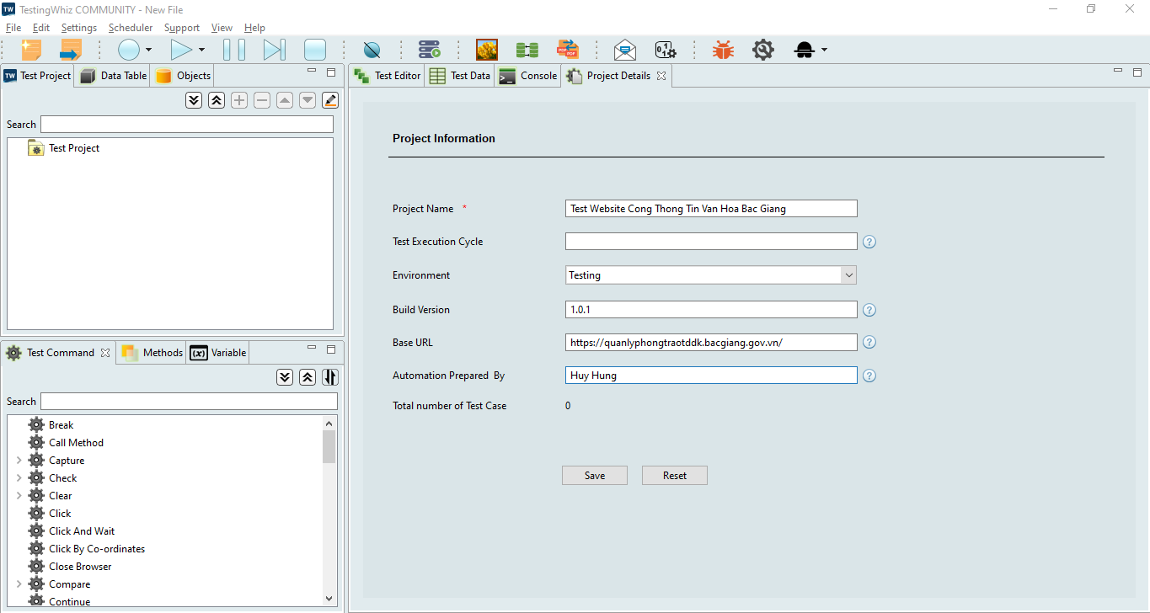

Hình 3. 1: Tạo Test Project

Kích chọn biểu tượng Record trên thanh công cụ

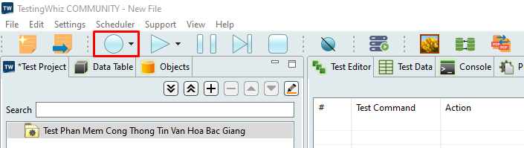

Hình 3. 2: Kích chọn Record

Điền link website và nhấn Go. Link website là: https://quanlyphongtraotddk.bacgiang.gov.vn/

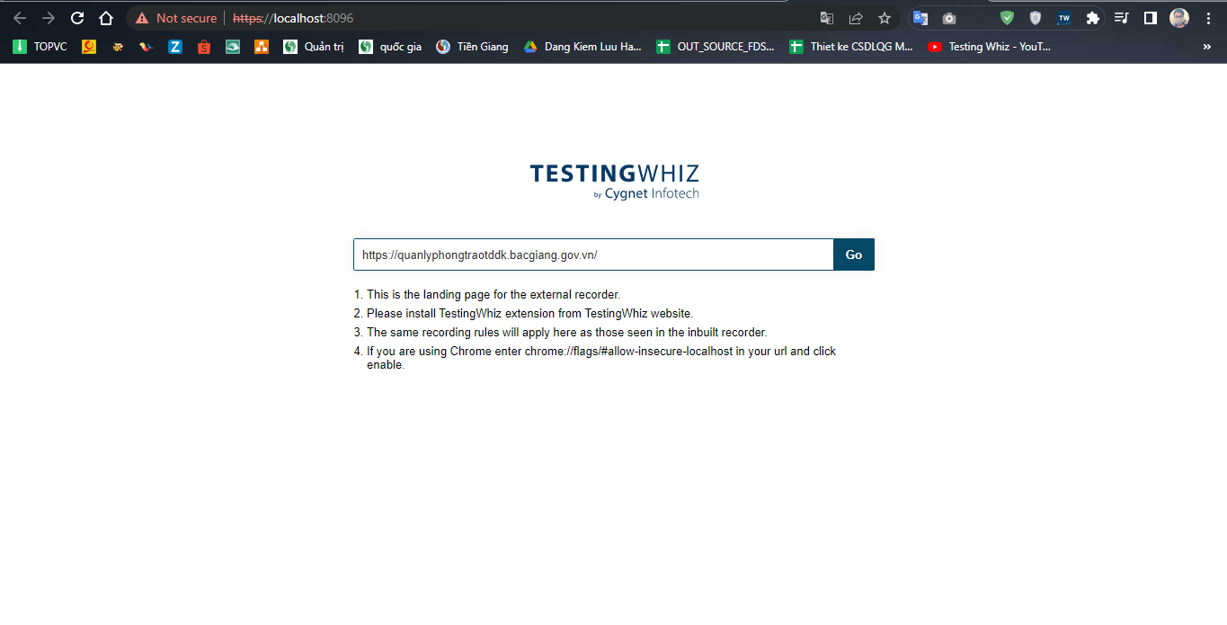

Hình 3. 3: Điền link website

Website hiển thị, thực hiện kiểm thử theo các testcase

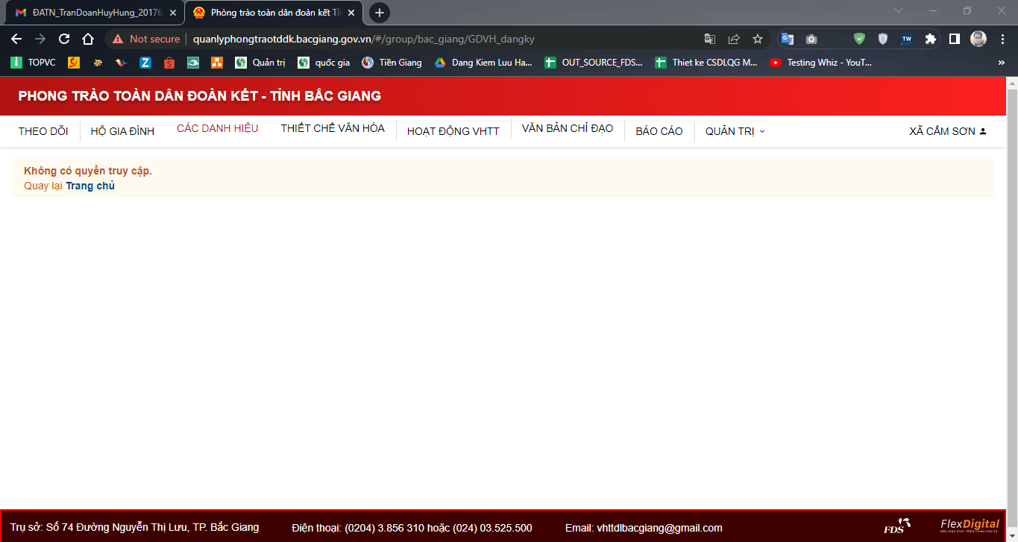

Hình 3. 4: Website hiển thị

Tiến hành kiểm thử testcase đăng ký Gia đình văn hóa. Đầu tiên, ta nhấn vào icon đăng ký ở cột Thao tác.

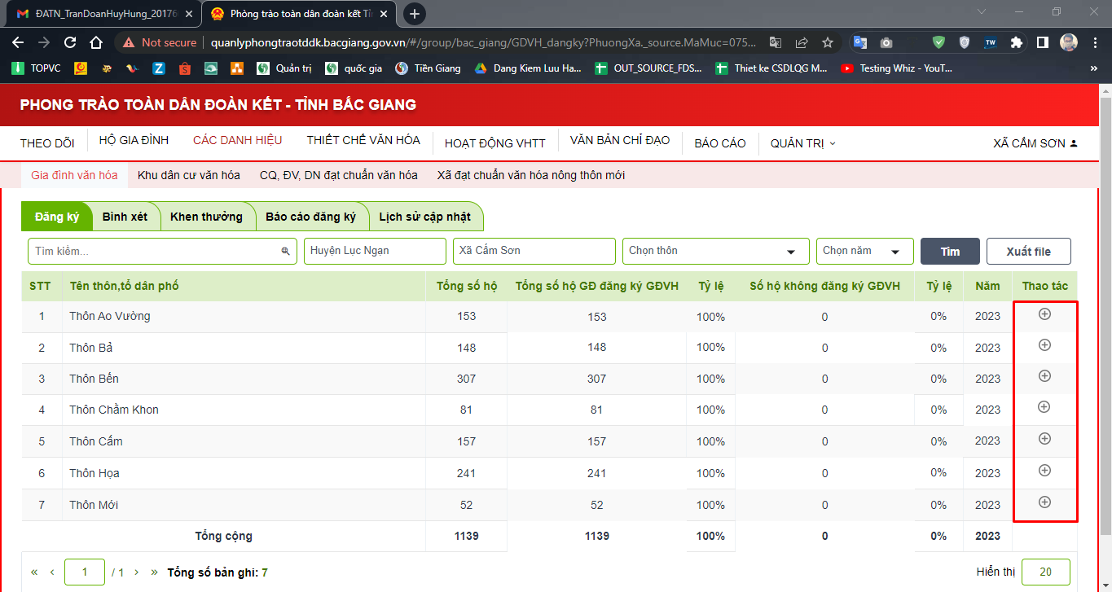

Hình 3. 5: Nhấn vào icon đăng ký ở cột thao tác

Tiếp theo, màn hình đăng ký hiển thị, tích chọn hộ gia đình đạt văn hóa và nhấn đăng ký.

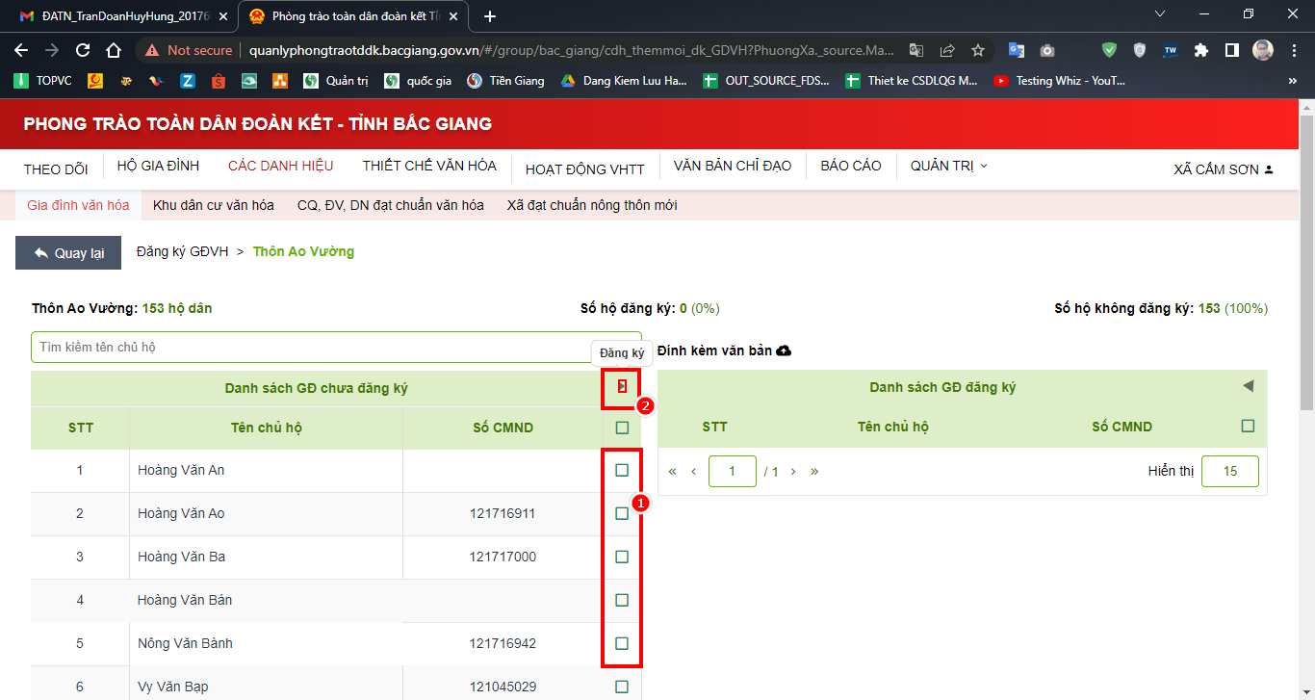

Hình 3. 6: Tích chọn hộ gia đình đạt văn hóa và nhấn đăng ký

Sau khi đăng ký xong, ta nhấn Xét duyệt để chốt danh sách đăng ký cũng như khóa danh sách đăng ký gia đình văn hóa.

Sau khi xét duyệt xong, ta chọn Bình xét, màn hình danh sách gia đình đăng ký văn hóa hiển thị. Tích chọn hộ gia đình nào đạt văn hóa và nhấn Đạt VH, hộ nào không đạt văn hóa tích chọn và nhấn Không đạt VH.

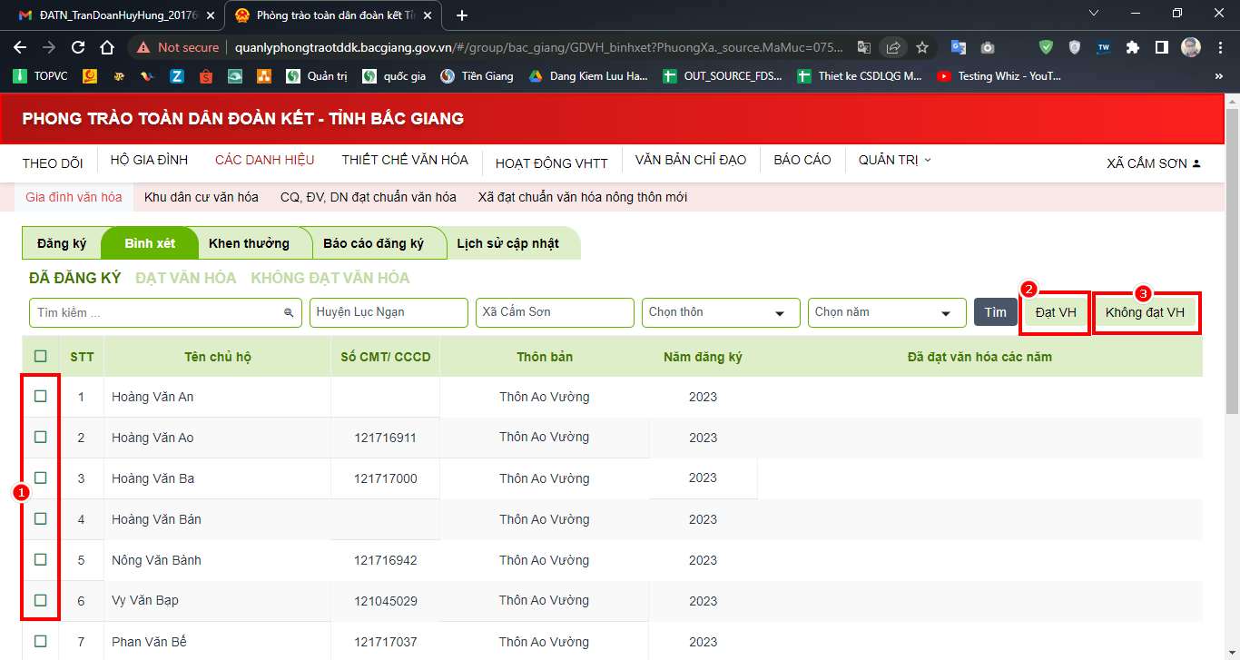

Hình 3. 7: Quá trình bình xét văn hóa

##### *Kết quả quá trình kiểm thử*

Thực hiện kiểm thử website theo danh sách testcase gồm 3 lần. Trong đó có 2 lần bị lỗi bị lỗi ở bước 1 khi tiến hành truy cập website. Một lần thành công không xảy ra lỗi. Phần cho phép tải log đến bước bị lỗi trong quá trình kiểm thử.

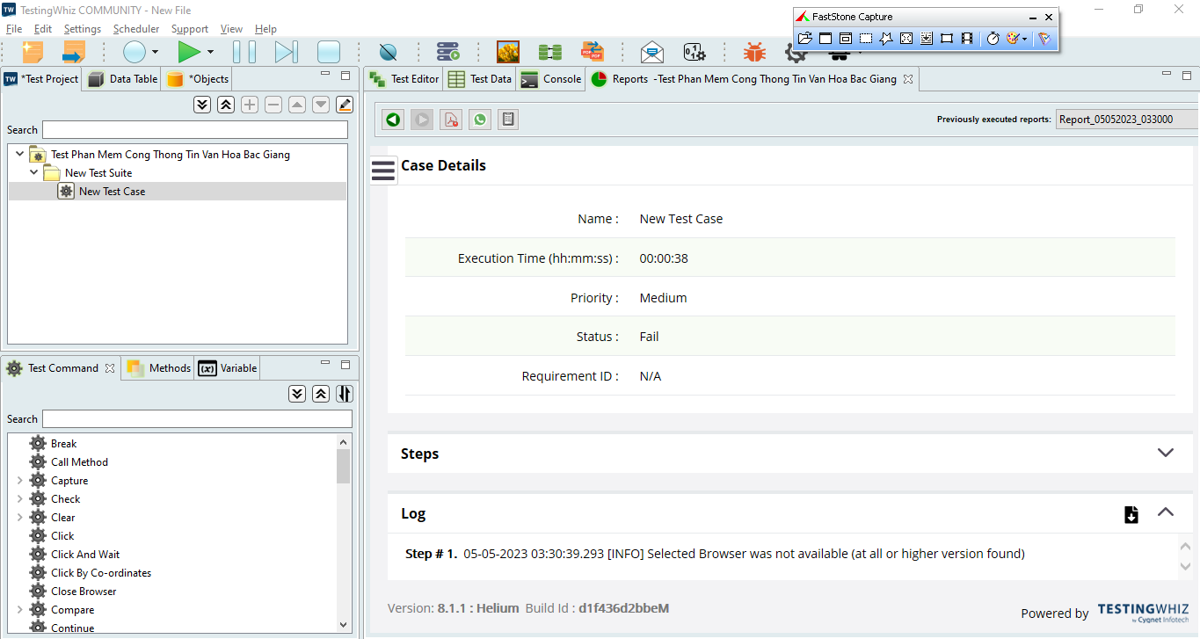

Hình 3. 8: Hình ảnh kết quả lần kiểm thử thứ nhất

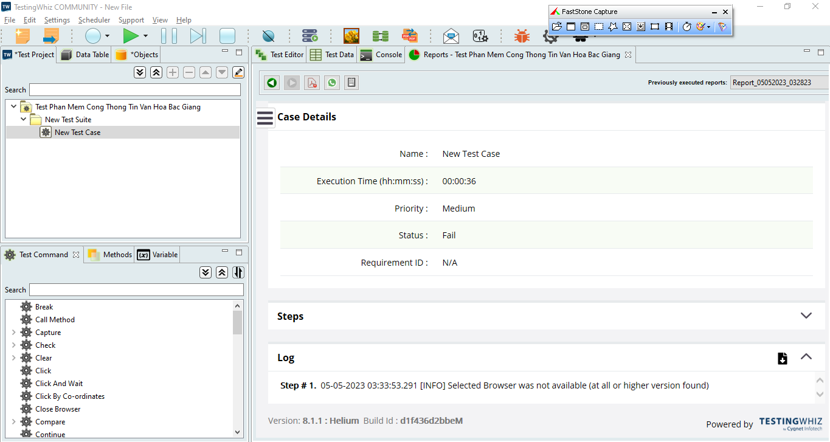

Hình 3. 9: Hình ảnh kết quả lần kiểm thử thứ hai

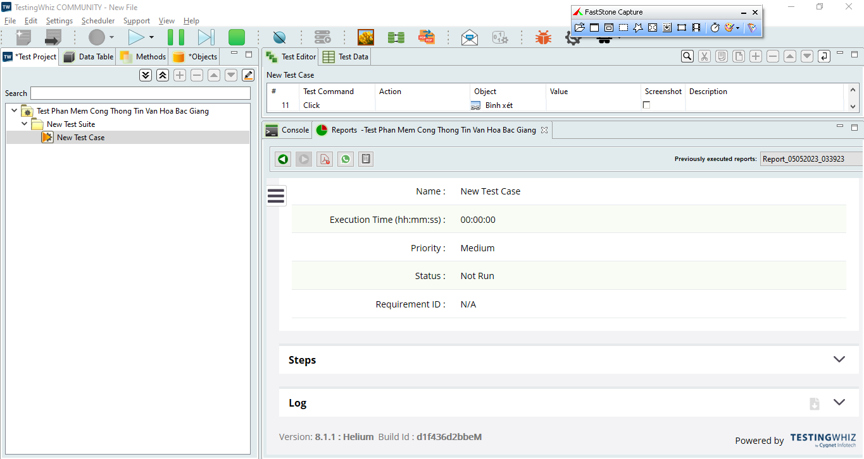

Hình 3. 10: Hình ảnh lần kiểm thử thứ ba

Tổng kết quá trình kiểm thử:

* Trong quá trình kiểm thử, lỗi duy nhất gặp phải là cán bộ vào trực tiếp link và tài khoản cán bộ đã lưu đăng nhập sẵn trên web. Khi truy cập vào, màn hình sẽ xuất hiện thông báo không có quyền truy cập (xem hình 3.4). Còn nếu như chưa lưu đăng nhập thì khi cán bộ truy cập vào sẽ hiển thị màn hình đăng nhập.

Ý kiến về hệ thống website:

* Đầu tiên cần sửa lại lỗi test ra.
* Cải thiện tốc độ đăng ký của văn hóa trên hệ thống.
* Cần nâng cấp thêm trang công bố và mobile app để công dân có thể vào theo dõi.

## **KẾT LUẬN**

Xuyên suốt quá trình làm đồ án tốt nghiệp, em đã tích luỹ cho mình được rất nhiều kinh nghiệm và kiến thức bổ ích phục vụ cho công việc cũng như cuộc sống sau này khi không còn được ngồi trên ghế nhà trường, bên cạnh đó, em cũng thấy được những hạn chế nhất định của mình.

Với đề tài **“Tìm hiểu công cụ kiểm thử TestingWhiz và ứng dụng vào kiểm thử website Cổng thông tin văn hoá Bắc Giang”**, em đã củng cố được thêm kiến thức của mình về kiểm thử phần mềm cũng như cách thức hoạt động của công cụ kiểm thử tự động TestingWhiz.

Qua kỳ đồ án lần này, em đã học thêm về:

* Cách thực thi test case, quản lý lỗi của dự án cách log bug.
* Cách đọc hiểu tải liệu phân tích thiết kế hệ thống.
* Cách viết check list của từng màn hình.
* Cách viết test case, test report.

Do thời gian thực hiện đồ án có hạn, cũng với sự cố gắng không ngừng tìm tòi học hỏi của bản thân trong thời gian qua, công cụ kiểm thử TestingWhizđã có thực hiện được kiểm thử thành công danh sách testcase đã đề ra và chỉ ra được lỗi ở bước nào để chỉ cho coder hay dev. Tuy nhiên trong quá trình kiểm thử không thiếu những thiếu sót về mặt nghiên cứu bởi công cụ TestingWhiz em thực hiện nghiên cứu là bản dùng thử. Vì vậy một số chức năng như xuất pdf, RTM report hay share data chưa thực hiện được do yêu cầu trả phí sử phần doanh nghiệp. Bên cạnh đó, em cảm thấy mình còn nhiều thiếu sót trong quá trình thực hiện kiểm thử phần mềm như: mất khá nhiều thời gian để học tập và phân tích yêu cẩu của khách hàng về Cổng thông tin văn hóa Bắc Giang để qua đó xác định testcase, lên testplan, viết checklist cho từng màn hình.

Trong thời gian sắp tới em dự kiến sẽ phát triển đồ án lên, cố gắng cải thiện kinh nghiệm kiểm thử và nghiên cứu kỹ công cụ hỗ trợ hơn, từ đó có thể phần nào phân tích và đưa ra những kiến nghị khả quan, hoặc một góc nhìn tích cực hơn vào các website, phần mềm trong tương lai. Và e cũng sẽ học tập nâng cao nghiệp vụ, bổ sung các thiếu sót của mình để làm một Tester/BA chuyên nghiệp.

## **TÀI LIỆU THAM KHẢO**

* Sách, tài liệu tham khảo:

[1] Thạc Bình Cường, (2008), *Bài giảng điện tử môn học: Kiểm thử và đảm bảo chất lượng phần mềm*

[2] ĐH Công nghiệp Hà Nội, *Quy định thực hiện đồ án, khóa luận tốt nghiệp cho sinh viên trình độ đại học tại trường ĐH Công nghiệp Hà Nội*, số 123/QĐ-ĐHCN, ngày 14/02/2019.

* Website tham khảo:

[1] <https://www.testing.vn/kiem-thu-phan-mem/>

[2] <https://co-well.vn/nhat-ky-cong-nghe/kiem-thu-phan-mem-la-gi-quy-trinh-thuc-hien/>

[3] <https://viblo.asia/p/tong-quan-ve-kiem-thu-tu-dong-dinh-nghia-loi-ich-quy-trinh-cac-loai-hinh-va-cach-ap-dung-vao-du-an-qPoL7XQNVvk>

[4] <https://topdev.vn/blog/cac-buoc-tien-hanh-kiem-thu-tu-dong/>

[5] <https://www.testing-whiz.com/>

[6] <https://www.testing.vn/forums/topic/cong-cu-kiem-thu-testingwhiz/>

[7] <https://www.selenium.dev/>

[8] <https://bizflycloud.vn/tin-tuc/selenium-la-gi-20220328105303215.htm>

[9] <https://123docz.net/document/4315065-nghien-cuu-va-trien-khai-kiem-thu-cac-chuc-nang-cua-cong-cu-test-complete.htm>

[10] <https://123docz.net/document/10786783-luan-van-thac-si-nghien-cuu-mot-so-giai-phap-kiem-thu-giao-dien-tu-dong-su-dung-ranorex-luan-van-ths-may-tinh-84801.htm>

[11] <https://viblo.asia/p/android-testing-using-ranorex-tool-wjAM7y1gvmWe>

[12] <https://www.iworld.com.vn/cac-cong-cu-telerik-la-gi-tai-sao-toi-nen-su-dung-telerik/>

[13] <https://hanoi.codegym.vn/blog/top-7-cong-cu-kiem-thu-phan-mem-pho-bien-nhat/>